**Відділ освіти Борщівської міської ради**

**Борщівська загальноосвітня школа І – ІІІ ступенів № 1**

***Формування ключових компетентностей учнів***

***шляхом використання інноваційних технологій на уроках***

***словесності та в позакласній роботі***



**Борщів – 2020**

Укладач: Кучер Н.Р. – учитель української мови і літератури та зарубіжної літератури Борщівської загальноосвітньої школи І – ІІІ ступенів № 1

Цей навчально- методичний посібник висвітлює теоретичні питання методики й організації уроків словесносності з метою формування ключових компетентностей учнів шляхом використання інноваційних технологій, також містить практичний матеріал щодо організації й використання ефективних прийомів і форм роботи на уроці. До теоретичних питань та практичних порад додаються методичні розробки, складені на основі власного педагогічного досвіду, що опирається на педагогічні спостереження і педагогічну практику.

Рецензенти:

М’ялковська О.Я. – головний спеціаліст відділу освіти Борщівської міської ради.

Дзик А.П.– учитель зарубіжної літератури Гермаківської загальноосвітньої школи І – ІІІ ступенів, заслужений учитель України

**ЗМІСТ**

**ВСТУП**………………………………………………………………………….....…**4**

**РОЗДІЛ 1.** ТЕОРЕТИЧНІ ЗАСАДИ КОМПЕТЕНТІСНОГО ПІДХОДУ В ОСВІТНЬОМУ ПРОЦЕСІ.…………………….……………………………………**5**

**РОЗДІЛ 2.** РОЗВИТОК КЛЮЧОВИХ КОМПЕТЕНТНОСТЕЙ УЧНІВ НА УРОКАХ СЛОВЕСНОСТІ…...…………………….………………………………**10**

**2.1.** Розвиток критичного та творчого мислення учнів як шлях до формування ключових компетентностей…….………………………………….………………**11**

**2.2.** Проектна діяльність – універсальний метод для виховання компетентісної людини.……………….………………………….……………………….…………**19**

**2.3.** Використання інноваційних технологій як ключ до розвитку мислення та предметних компетентностей. …………….………………………….…………...**21**

**2.4.** Використання ІКТ – знаряддя для формування інформаційної компетентності.…………….……………….………………………….…………...**27**

**РОЗДІЛ 3.** ПОЗАКЛАСНА РОБОТА З УКРАЇНСЬКОЇ МОВИ І ЛІТЕРАТУРИ ТА ЗАРУБІЖНОЇ ЛІТЕРАТУРИ – ДІЄВИЙ ЗАСІБ ДО РЕАЛІЗАЦІЇ КОМПЕТЕНТНІСНОГО ПІДХОДУ……….………….……………………….…**35**

**РОЗДІЛ 4.** САМООСВІТА ВЧИТЕЛЯ – ШЛЯХ ДО ПЕДАГОГІЧНОЇ МАЙСТЕРНОСТІ……………………….……………………….…………………**39**

**ВИСНОВКИ**…………….……………………….……………………………....…**44**

**СПИСОК ВИКОРИСТАНИХ ДЖЕРЕЛ**…….……………………………..…..**46**

**ДОДАТКИ**…………….………………………….………………………………...**47**

**ВСТУП**

Сьогодні суспільство живе в період великих соціальних зрушень. Зміна основних громадських концепцій зумовила зміну концепції освіти. Природно, коли відбувається модернізація навчання, особлива увага звернена на роль школи як організатора освітнього середовища для розвитку особистості.На сучасному етапі основним завданням загальної середньої освіти є перехід від традиційної репродуктивної моделі школи до розвивальної конструктивної моделі, орієнтованої на результат. Обновилася функція школи: не тільки навчання й виховання, але й соціалізація школяра, формування життєвої компетентності, розвиток соціально-значущих якостей особистості.

Сучасна система навчання спрямована на те, що учні повинні думати, розуміти суть речей, осмислювати ідеї й уже на основі цього вміти шукати потрібну інформацію та застосовувати її в конкретних умовах.

Для цього потрібно виробити в школярів мотиви й цілі навчальної діяльності, сформувати вміння застосовувати здобуті знання в практичній діяльності, адже мета сучасної освіти – творення особистості, яка буде здатна отримувати глибокі знання, професійні навички, вільно орієнтуватися, самореалізовуватися, саморозвиватися і самостійно приймати правильні, морально-відповідальні рішення в умовах мінливого світу.

Актуальність даного питання зумовила вибір обраної мною методичної теми.

Реалізація нових завдань освіти потребує нових підходів, ураховує особливості особистості учнів, їх потреби й інтереси.

Тому мета роботи:

- розглянути основні групи компетентностей, які формуються й розвиваються на уроках словесності;

- ознайомити з методами навчання, формами та прийомами роботи учнів;

- розглянути, як можна поєднати традиційні методи навчання з інноваційними;

- показати практичне застосування даних методів, прийомів та форм роботи.

Урок без застосування інновацій у навчанні залишається незавершеним, не повністю формуються якості сучасного школяра. Часто учні, особливо з середнім та низьким рівнем начальних досягнень, не можуть відтворити основні моменти уроку, не проявляють ініціативи, не висловлюють власних думок і суджень. Якщо робота одноманітна, втрачається інтерес і увага. Подолання цих труднощів вимагає нового підходу, удосконалення напрацьованих і розширення застосування різних нових форм навчання. Необхідно спрямовувати освітній процес на формування й розвиток ключових (базових, основних) та предметних компетентностей особистості.

Ключові компетентності – ті, яких кожен потребує для особистої реалізації, розвитку, активної громадської позиції і які здатні забезпечити життєвий успіх молоді в суспільстві знань.

Тому проблема формування й розвитку ключових компететностей учнів на уроках української мови й літератури та зарубіжної літератури шляхом використання інноваційних технологій є актуальною.

Завдання вчителя: розвивати здібності учнів, викликати інтерес до навчання й підтримувати його, активізувати розумову діяльність, формувати вміння застосовувати набуті знання на практиці, навчати вчитися. Щоб реалізувати окреслені завдання, педагог, організовуючи навчально – виховний процес, повинен ураховувати індивідуальні особливості дитини, умови, створені для розумового та морального розвитку, рівень мотивації до навчання, використовувати такі технології, методи та прийоми, які б допомогли подолати байдужість і пасивність.

Як же краще зорієнтуватися в новітніх досягненнях педагогічної думки, здійснити їх критичний аналіз; виявити свої слабкі й сильні сторони, розібратися в системному підході до навчання? Ці проблеми хвилюють досвідчених педагогів і молодих вчителів, що бажають використовувати новітні навчальні технології й форми навчання. Майстерність учителя полягає в умілому володінні методикою навчання й виховання, творчому застосуванні сучасних педагогічних технологій, раціональному керівництві пізнавальною та практичною діяльністю учнів, їх інтелектуальним розвитком.

Отже, учитель повинен працювати над удосконаленням методики проведення уроку з урахуванням ефективних форм і методів навчання, які сприяють розвитку інтересу учнів до навчання. Досвід роботи сучасного вчителя повинен набуватися та удосконалюватися на основі результатів досліджень учених, досвіду роботи колег. Це дасть змогу поліпшувати якість надання освітніх послуг.

**РОЗДІЛ 1. ТЕОРЕТИЧНІ ЗАСАДИ КОМПЕТЕНТІСНОГО ПІДХОДУ В ОСВІТНЬОМУ ПРОЦЕСІ**

*В уроці, як і в житті, має бути все*

*реальним – від почуттів до дій.*М.Г.Бондаренко

Аналіз теоретичних джерел засвідчує, що проблема впровадження компетентнісного підходу в освіті знаходиться в центрі сучасної педагогічної думки, вона відображена в нормативних документах про школу, активно розробляється вітчизняними та зарубіжними вченими. Існує багато поглядів науковців щодо основоположних питань компетентнісного підходу, а саме: природа та структура компетентності, класифікація компетентностей тощо.

**Компетентність** – загальна здатність людини раціонально діяти в різноманітних ситуаціях, ефективно розв’язувати актуальні проблеми в будь- яких сферах життєдіяльності. Компетентність є кінцевим результатом навчання, мета якого полягає у формуванні й розвитку особистості учня, розкритті його здібностей і талантів. Компоненти структури компетентностей, основні його елементи - це знання, діяльність, мотивація, цінності. Усі вони взаємодоповнюють і знаходяться під впливом соціальної взаємодії.

Поняття «компетентність», а саме сутність і зміст компетентністного підходу, розроблення шляхів і засобів формування та розвитку компетенцій в учнів досліджували такі вчені: В. О. Кальней, С. Перрі, Дж. Равен, Е. Шорт, В. І. Маслов, М. Ю. Красовицький, А. П. Тряпіцина, В.Адольф, Ю.Варданян, Б.Гершунський, C.Гончаренко, Ю.Кулюткін, А.Маркова, Н.Лобанова, Н.Остапчук, Г.Сухобська та ін.

Пояснення термінів «компетентність», «компетенції», «компетентнісний підхід» можна зустріти в працях таких науковців: А. Хуторського, Г. Скоробагатової, Дж. Равена, С. Шишова, С. Бондаря, Л. Гузєєва, О.Овчарук та ін. Ці поняття розглядала Міжнародна комісія Ради Європи та педагоги різних європейських країн.

Вивченням життєвої компетентності займалися також І.Єрмаков, Л.Мітіна, Д.Пузікова.

Загальнометодичні аспекти проблеми реалізації компетентнісного підходу у вітчизняній освіті досліджували такі вчені, як О.І.Пометун, О.Я.Савченко, Л.В.Сохань, О. Л. Овчарук, О. І. Локшина .

Щодо визначення даного терміна існують різноманітні підходи. В одних випадках учені звертають увагу на особистісні характеристики людини, компетентність якої визначають, в інших до уваги береться досвід, діяльность та особливості її виконання.

В Україні останнім часом активізувалися дослідження питання запровадження компетентнісних підходів в освіті. Все більше педагогів-дослідників та освітян-практиків звертаються до ідей компетентнісного підходу в освіті як одного з провідних напрямів удосконалення національної системи освіти. При цьому поняття компетентності містять набір знань, умінь, навичок і ставлень, що дають змогу особистості ефективно діяти або виконувати певні функції, спрямовані на досягнення стандартів у професійній галузі.  
У критеріях оцінювання навчальних досягнень учнів у системі загальної середньої освіти компетентність визначається як «загальна здатність, що базується на знаннях, уміннях, цінностях, здібностях, набутих завдяки навчанню».Тут же підкреслюється, що навчальна діяльність у кінцевому результаті повинна не просто дати людині суму знань, умінь, чи навичок, а сформувати рівень компетенцій, тобто є націленою на формування творчої особистості.

Компетентнісний підхід до формування понять розглядається як спрямованість процесу навчання на забезпечення здатності учнів використовувати засвоєні поняття в практичній діяльності під час розв’язання ситуацій і проблем реального життя. Для набуття школярами навчальних компетентностей під час вивчення окремих предметів необхідно вдосконалювати існуючу методику їх викладання. Це має здійснюватися з урахуванням таких психолого – педагогічних та методичних вимог:

- ураховувати вікові та індивідуальні особливості учнів;

- під час вибору засобів навчання доцільно активно застосовувати засоби наочності та проблемні задачі.

Дотримуючись компетентнісного підходу можна стверджувати, що вміє вчитися той учень, який:

-усвідомлює мету освітньої діяльності;

-мотивований до ефективної освітньої діяльності;

-уміє організувати свою освітню діяльність;

-уміє відібрати потрібні знання;

-працює за обґрунтованим планом, який веде до поставленої мети;

-уміє здійснювати моніторинг і самоконтроль освітньої діяльності;

-усвідомлює свою освітню діяльність і прагне до її вдосконалення.

Особливого значення вчителі надають набуттю учнями предметних і загальнопредметних компетентностей як фундаменту, на якому базуються ключові компетентності.

До загальнопредметних компетентностей відносяться компетентності, що формуються в межах певної освітньої галузі, а до предметних – ті, що формуються під час вивчення окремих предметів. Предметну компетентність розглядаємо як загальну здатність людини адекватно діяти в реальних ситуаціях, ефективно вирішувати актуальні проблеми, які передбачають оперування мовознавчими та мовленнєвими поняттями. Головними показниками сформованості в учнів предметних компетентностей з мови й літератури та основні аспекти їх прояву наступні:

- пояснювально – аналітичний,

- прогностичний,

- проектувальний,

- дослідницько – експериментальний,

- ціннісно – орієнтаційний.

У сучасній школі компетентності учнів орієнтовані на розвиток особистості та пов’язані з культурою мислення, самостійністю й відповідальністю за прийняття рішень в органічному поєднанні з моральними якостями особистості. Компетентна людина має такі якості:

- упевненість у собі, постійне розширення власних можливостей, реалізація намічених цілей;

- здатність адекватно діяти в динамічному світі, непередбачуваних ситуаціях, професійна мобільність;

-здатність до навчання протягом усього життя;

- адекватність оцінки власних сил, здатність знаходити можливості для їх реалізації;

- здатність приймати рішення й досягати результату відповідно до поставленої мети;

- здатність брати на себе відповідальність за свої вчинки, бути терпимим до інших людей.

Знання є важливим елементом компетентності. Вони повинні бути науковими, глибокими, міцними, систематичними, різнобічними.

У сучасній школі компетентності учнів орієнтовані на розвиток особистості та пов’язані з культурою мислення, самостійністю й відповідальністю за прийняття рішень в органічному поєднанні з моральними цінностями особистості.Інтерактивні методи навчання сприяють реалізації компетентнісного підходу до навчання.

Компетентнісний підхід учителя при формуванні та розвитку особистості – це вимога часу. В Україні уже є когорта вчених – вчителів, вчителів – практиків, які досконало володіють технологіями та методиками компетентнісного підходу до навчання. Вивчаючи досвід їх роботи, опрацьовуючи інтерактивні форми та методи роботи, учитель може вдало їх використовувати з метою формування ключових компетентностей учнів.

При підготовці до занять учитель повинен керуватися принципами педагогічної техніки. Їх усього п’ять:

-- принцип волі вибору, що означає по можливості давати дітям право вибору, наприклад, задаємо кілька однотипних завдань, а учень сам вибирає, яке виконувати;

- принцип діяльності означає, що засвоєння знань, умінь і навичок організовувати у формі діяльності;

- принцип зворотнього зв’язку: від учителя до учня, від учня до учителя за допомогою різних прийомів;

- принцип ідеальності означає максимально використовувати можливості, знання, інтереси учнів, що дасть позитивні результати;

- принцип відкритості – прагнення до самопізнання та саморозвитку.

Керуючись даними принципами при організації навчально – виховного процесу, ми отримаємо позитивний результат. Якщо правильно узгодити зміст і форми навчання з інтересами школярів, то учні самі будуть прагнути дізнатися, а що буде далі. Коли узгодимо темп, ритм і складність завдань з можливостями дітей, тоді вони відчують свою успішність і самі захочуть її підкріпити.

Учитель повинен знати досконало теоретичний матеріал з проблеми, над якою працює. Це дасть змогу правильно обрати форми та методи роботи, використати їх на певних етапах уроку.

**РОЗДІЛ 2. РОЗВИТОК КЛЮЧОВИХ КОМПЕТЕНТНОСТЕЙ УЧНІВ НА УРОКАХ СЛОВЕСНОСТІ**

*Урок – дзеркало загальної педагогічної культури*

*вчителя, мірило його інтелектуального*

*багатства, показник його світогляду, ерудиції.*

*До хорошого уроку вчитель готується все життя.*

*В.Сухомлинський*

На сучасному етапі освіти актуальним є підготовка дитини до життя, до здобуття професії. Для того, щоб виховати освічених українців, всебічно розвинених, відповідальних патріотів, здатних до інновацій, потрібно впроваджувати в свою роботу компетентісний підхід. Для цього слід використовувати не тільки традиційні форми й методи роботи, а й інноваційні, які допоможуть навчити, сформувати особистість. Оновлені програми, якими ми зараз користуємося, сприяють формуванню ключових компетентностей особистості.

**Компетенція** (від лат. competencia – коло питань, з якими людина добре обізнана, володіє знаннями й досвідом) – це результат опанування змістом освіти, який виражається в готовності учня використовувати засвоєні знання, уміння, навички, а також способи діяльності в конкретних життєвих ситуаціях для розв’язання практичних і теоретичних задач.

Як забезпечити учня необхідною сумою знань, як навчити його здобувати знання й відчувати при цьому радість, задоволення собою та своїми досягненнями? Потрібно шукати нові підходи, результативні форми та методи роботи.

Процес навчання й виховання слід спрямовувати на розвиток ключових компетентностей шляхом використання інноваційних технологій. Така форма організації навчально – виховного процесу створює комфортні умови, за яких кожен учень відчуває свою успішність, інтелектуальну спроможність. Інтерактивні методи розвивають критичне мислення, уміння міркувати, аналізувати, розв’язувати проблемні ситуації. У своїй роботі поєдную різні інноваційні технології. Це сприяє формуванню компетентної особистості, підвищує мотивацію до навчання, зацікавленість до предмету. Напевно, не можливо виробити єдині вимоги, дотримуючись яких можна досягнути бажаних результатів. Тому обираю, ураховуючи тему уроку, набуті знання, різні форми, методи та прийоми роботи.

**2.1. Розвиток критичного та творчого мислення учнів як шлях до формування ключових компетентностей.**

Формування критичного і творчого мислення - один із методів, який допоможе досягти поставлених завдань як пріоритетних напрямків інтелектуального розвитку людини. Нині проблема навчити критично мислити стала особливо актуальною. Світ стає дедалі складнішим. Обсяг інформації, яку засвоюють діти, з кожним днем зростає. Завдання учнів – не тільки ефективно здобувати нові знання, а й критично та ретельно досліджувати нову інформацію, аналізувати й просіювати її, оцінювати нові ідеї, вирішувати, що важливо, а що ні, визначати загальну цінність нових знань на основі власних потреб і цілей. Здатність думати критично є навичкою, яку треба формувати й розвивати в навчальному процесі. Критичне мислення починається як перехід від навчання, орієнтованого переважно на запам'ятовування, до навчання, спрямованого на розвиток свідомого самостійного мислення учнів.

Люди, які мають навички критичного мислення:

* чесні самі із собою;
* перемагають сумніви;
* ставлять запитання;
* ґрунтують судження на доказах;
* можуть відокремити головне від риторики;
* ними практично неможливо маніпулювати.

Людина, яка критично мислить, умітиме;

* визначати проблему;
* перевіряти використану інформацію;
* аналізувати твердження, що є основою інформації;
* враховувати альтернативні точки зору;
* визначати наявність підтексту в інформації;
* робити висновки;
* приймати оптимальні рішення.

Ці навички потрібні всім: учневі на уроці, покупцеві в супермаркеті, громадянинові на виборчій дільниці, менеджерові на робочому місці.

Отож, розвиток критичного мислення – найактуальніше за умов інтенсивних соціальних змін завдання вчителя. Тільки у випадку гідного виконання цього завдання ми зможемо просуватись у напрямі демократії відповідно до вимог світового інформаційного суспільства.

Мені імпонує критичне мислення, але воно вимагає часу, уваги та мети.

Щоб навчити учнів мислити критично, потрібно дати їм алгоритм:

* «Що я думаю про це?»
* «Як ця інформація відповідає тому, що я вже знаю?»
* «Що я можу зробити по-іншому тепер, коли володію новою інформацією?»
* «Як ці ідеї впливають на мої погляди?»

Методи критичного мислення можуть використовуватися в різних видах навчальної діяльності.

Урок критичного мислення має певну структуру та складається з п'яти основних етапів .

**1. Розминка** замінює так звані організаційні моменти класичного уроку.

Головна функція — створення належного психологічного клімату на уроці, що сприяє:

* кращому засвоєнню навчального матеріалу;
* підвищенню авторитету вчителя;
* психологічному розвантаженню учнів, які за день мають 7- 8 різних

уроків.

**2. Обґрунтування** навчання передбачає:

- постановку мети уроку;

- розвиток внутрішньої мотивації до вивчення конкретної теми та предмета в цілому.

Актуальність етапу полягає в тому, що навчальний матеріал засвоюється

краще, коли:

* учні розуміють його конкретну практичну значущість для кожного з них;
* чітко знають, що вимагатиметься від них на уроці.

**3. Актуалізація.**

Девіз етапу: «Пробудіть, викличте зацікавленість, схвилюйте, спровокуйте учнів пригадати те, що вони знають». На цьому етапі відтворюються знання, уміння, потрібні для наступних етапів уроку, встановлюється рівень досягнень із теми.

Актуальність етапу в тому, що знання, пов'язані з досвідом учня, запам'ятовуються краще й швидше, і ,таким чином, створюються умови для «відкриття», самостійного добування знань, за цих умов підвищується роль учня на уроці.

**4.** **Усвідомлення** **змісту** .

На цьому етапі учень знайомиться з новою інформацією, аналізує, визначає особисте її розуміння, викладач має найменший вплив на учня.

Актуальність етапу в тому, що передбачає розвиток уміння:

* працювати з інформацією;
* працювати самостійно;
* виділяти головне, суттєве;
* формування компетентності учнів з предмета.

**5.** **Рефлексія**.

Учень стає власником ідеї, інформації, знань. На даному етапі забезпечується:

* можливість використання знань;
* обмін знаннями з іншими учнями;
* оцінка та самооцінка діяльності.

Актуальність етапу:

* можливість усвідомлення того, що було зроблено на уроці;
* демонстрація знань та того, як можна застосовувати знання;
* можливість замислитися над підвищенням якості роботи;
* можливість диференціації домашнього завдання;
* визначення необхідності корекції.

Як вписати дані етапи в структуру звичайного уроку?

Пропоную структуру уроку, яка орієнтовно виглядає так:

1) організаційний момент;

2) розминка;

3) мотивація навчальної діяльності;

4) оголошення теми та прогнозування очікуваних результатів;

5) надання необхідної інформації;

6) інтерактивна вправа;

7) рефлексія.

Слід розвивати вміння дітей критично мислити, продовжуючи вдосконалювати вже сформовані навички в початкових класах. Так, наприклад, на уроках літератури п'ятикласники отримують знання не лише в процесі переказу твору від імені персонажа, а й працюють індивідуально, у парах, групах; вчаться разом аналізувати завдання, приходять у процесі роботи до порозуміння. У свідомості учнів середньої і старшої ланки виникають запитання: «Що ця інформація означає для мене?», «Як ці знання співвідноситься з тим, що я знаю?», «Як ставлюся до цього?»

Таким чином, зберігши основні етапи уроку, які пропонують дослідники на сторінках педагогічної літератури, розширюю їх та конкретизую.

Обов’язковим елементом уроку розвитку критичного мислення є розминка, яка емоційно налаштовує учнів на відповідний настрій і яку пропоную проводити методом незакінчених речень. Наприклад, «Мені затишно, коли……….», «Я почуваю себе роздратованим, коли…….», «Я люблю, коли…….»; «Найбільше в житті я хотів би, щоб……», «Коли я стану майстром своєї справи, то……», «Настане той момент у житті, коли……» тощо. Кожен учень доповнює речення і відчуває увагу до себе, до своїх почуттів.

Можна провести розминку за допомогою виведення Формули успіху. Наприклад, почати розповідь про нелегкий шлях до успіху відомої їм людини сучасності. Запитати в учнів, у чому секрет успіху, що потрібно, щоб досягти успіху? Відповідь буде у будь-якому випадку такою:

**Успіх = бажання + сила волі + наполегливість + щоденна праця над собою.**

Можна навести приклад проблемної ситуації і знайти шляхи її розв’язання.

Метод проблемних ситуацій – це спосіб навчання, що передбачає створення проблемної ситуації перед знайомством із новим художнім твором, вивченням правил у випадках, коли вони знайомі й зрозумілі учням і на їх розгляд потрібно небагато часу; сприяє приверненню уваги учнів до розв’язання проблеми, а отже, і до теми, що вивчається. Не слід плутати з проблемним методом навчання, як одним із дослідницьких методів, ідеться лише про створення проблемних ситуацій з метою активізації уваги учнів.

Проблемна ситуація – це інтелектуальне утруднення, що виникає у випадку, коли людина не знає, як пояснити деякі явища або факти, не може досягти бажаної мети відомим способом. Відповідь на поставлене проблемне запитання учні знаходять під час вивчення нового матеріалу.

Створення проблемних ситуацій можна комбінувати з діловою грою. Також це може бути робота над афоризмом чи прислів’ям або обговорення проблемної життєвої ситуації.Розкриття власних думок із приводу крилатого вислову чи прислів’я, із приводу пошуків розв’язання проблемної ситуації потребує вивчення попередніх ідей, вірувань, уявлень та досвіду. А для цього потрібен час. Необхідний він і для того, щоб учні висловлювали власне бачення вирішення проблеми, для обміну думками **( Додаток 1).**

Наступним етапом є оголошення теми уроку та прогнозування очікуваних результатів, що є одним із дуже важливих етапів. Прогнозуючи, учні намагаються налаштувати себе на ефективний урок, який принесе їм моральне задоволення.

Ці обов’язкові елементи уроку варто доповнити епіграфом (девізом), що обов’язково має зв’язок із темою. Пропоную учням обговорити девіз уроку, що спонукає їх до викладу власних думок із даної теми .

Крім цього, використовую такі прийоми: «Закінчи речення одним словом», «Я бажаю тобі...». На фазі актуалізації знань часто використовую метод «Мікрофон», «Мозковий штурм», «Обери зайвого».

Одним із дуже важливих етапів уроку є мотивація навчальної діяльності.

Мотив повинен бути зрозумілим, переконливим та порівняно стислим.

Мотивація тісно пов’язана з визначенням мети. Під час проведення кожного уроку метод мотивації передбачає відповіді на запитання «Навіщо мені це потрібно?»

Мотивами у вивченні української літератури чи мови, зарубіжної літератури можуть бути такі:

* розвиток загальної культури;
* використання в практичній діяльності;
* продовження навчання;
* успішне виконання домашніх завдань, складання державної підсумкової атестації, завдань зовнішнього тестування, вступних іспитів;
* використання матеріалу під час вивчення наступних тем;
* міжпредметні зв’язки;
* розвиток розумових здібностей;
* внутрішня мотивація кожного учня тощо.

Правильна мотивація, посилюючи пізнавальний інтерес, розширюючись та поглиблюючись, зазвичай призводить до розвитку інтересу особистості – глибинних інтересів до певної галузі: мови, літератури тощо.

Збудження цікавості до матеріалу, що вивчається, - найважливіший метод активізації уваги учнів, актуальний на всіх етапах . На уроках української мови сам по собі інтерес не виникає, теоретичний матеріал з мови цікавить не всіх. Учні повинні зрозуміти, що багато чого можна взяти лише напруженням волі, наполегливою працею. Прикладами використання методу збудження інтересу можуть бути:

* повідомлення про щось незвичайне, несподіване для учнів;
* розв’язування проблемної ситуації;
* звернення до досвіду учнів;
* розгадування та складання мовних (літературних) кросвордів; **(Додаток 2)**
* використання висловлювань відомих людей;
* «мозкова атака»;
* залучення учнів до планування та аналізу уроків тощо.

Мотивувати учнів можна, працюючи над «асоціативним кущем», провівши «соціологічне опитування», «мозкову атаку», розв’язуючи кросворд або розповівши про якусь подію чи парадоксальну ситуацію тощо. Цей етап є своєрідною психологічною паузою, яка дає можливість учням усвідомити, що вони зараз почнуть вивчати й навіщо. Іншими словами, це і є обґрунтування навчання. І тут дуже важливий момент емоційного настрою, тому необхідно внести елемент інтриги або поставити перед учнями певну проблему, яка викличе у них здивування, інтерес до змісту знань чи шляху їх отримання. Цей етап раджу спланувати й провести так, щоб він став своєрідним «місточком» для представлення теми уроку. Бажано, щоб учні самі сформулювали тему уроку.

Перед тим, як подати нову інформацію учням, необхідно актуалізувати знання, набуті раніше. У наступні 3-5 хвилин пропоную використати «вільне письмо»: учні фіксують те, що вже знають. Важливо записати все, що спаде на думку, записати якомога більше. Також можна обговорити з партнером те, що вже відомо з теми. На цьому етапі пропоную також використати такі шаблони незакінчених фраз: «Що я знаю?» , «Чого не знаю?» , «Хочу дізнатися….».

Таким чином, учні беруть участь у плануванні уроку.

Обов’язковим етапом є надання необхідної інформації, яку можна подавати або у формі мінілекції (з використанням наочності), або надати таку можливість учням, які заздалегідь були підготовлені, або учні самостійно здобувають знання, користуючись підручником, хрестоматією чи інформаційними мініблоками

Центральною частиною уроку є інтерактивна вправа. Вона допомагає уникнути пасивного сприйняття інформації. Інтерактивні вправи допомагають краще засвоїти та закріпити навчальний матеріал. Найчастіше у своїй роботі використовую:

* роботу в парах, пропонуючи учням зробити критичний аналіз прочитаного (література) чи редагування письмової роботи один одного (мова), протестувати чи оцінити один одного, проаналізувати вправу чи проблему тощо;
* роботу в малих групах, коли завдання вимагає колективної, а не індивідуальної роботи, коли впевнена, що учні володіють знаннями і вміннями, необхідними для виконання завдання. Обов’язково повідомляю учням про їх ролі («спікер», «секретар», «доповідач», «посередник»).

Кожній групі даю конкретне завдання, суть якого полягає в пошуку групами спільного рішення. Ділю учнівський колектив на 5-6 робочих груп і створюю групу експертів із сильних учнів. За 5 - 10 хвилин робочі групи виконують завдання (можна на ватмані), а група експертів складає свій варіант виконання завдання, стежить за роботою груп і контролює час. Кожна група представляє своє вирішення завдання. Експерти на завершення пропонують узагальнену відповідь на завдання. Групи обговорюють їх і доповнюють. До зошитів записують кінцевий удосконалений результат. Ці завдання висвітлюють певну проблему з різних боків. У результаті виконаної роботи кожна група звітує, записуючи на дошці свої положення. Із відповідей кожної групи складається спільний проект:

* «аналіз ситуації», коли перед учнями стоїть дилема, і її потрібно вирішити, даючи відповідь: «так» чи «ні»;
* «дерево рішень» - учні розв’язують проблему, пропонують кілька

варіантів її рішення і обговорюють їх;

* «вільне письмо» - учні письмово викладають свої думки з певної теми.

Таке письмо використовую лише тоді, коли в учнів уже є певні знання з тієї чи іншої проблеми. Завершити цей етап потрібно перевіркою засвоєних знань. Перевірку раджу проводити за допомогою тестових завдань, оскільки вони економлять дорогоцінний час на уроці, а також закріплюють навички роботи з тестовими завданнями, які продовжують підготовку учнів до ЗНО. Перевірити правильність виконаної роботи можна взаємоперевіркою за зразком, за допомогою учнів-консультантів.

Можна перевірити знання, уміння та навички, здобуті на уроці, методом практичних вправ, розв’язування типових, а також нестандартних ситуацій.

Важливим моментом на уроці є оцінювання роботи учнів, що є одним із методів стимулювання учнів. Він передбачає вплив на школяра, заохочення, авансування його навчальної діяльності, створення відчуття натхнення, породжене видимим досягненням. Слід пам’ятати, що поточні оцінки мають стимулювати учнів, допомагати навчанню. Вони повинні відчувати радість успіху, навіть якщо він незначний. Акцент робити на слові «успіх», а не на слові «незначний».

Прийомами стимулювання учнів є:

* високі оцінки;
* похвала перед колективом;
* подяка батькам;
* нагородження грамотами на уроці «найактивніший учень», «генератор оригінальних ідей» тощо.

Останнім етапом роботи на уроці є рефлексія. Це один із дуже важливих етапів, оскільки учні повинні проаналізувати всю інформацію, з’ясувати, чи справдилися їхні прогнози, які вони зробили на початку заняття, і визначити, наскільки воно було ефективним. Таким чином здійснюється самоаналіз уроку, під час якого можна використати різнокольорові картки емоційного настрою **(Додаток 3).**

Етап рефлексії включає вправи для закріплення та корекції знань учнів: сенкани, гронування, кола Вена, проблемно-творчі завдання, складання ментальних карт тощо.

Так, наприклад, ментальні карти – унікальна технологія роботи з інформацією, спосіб зображення процесу загального системного мислення за допомогою схем. Таку карту можна скласти як підсумок майже кожного уроку, а особливо під час узагальнення великої кількості інформації. На етапі рефлексії також доречно використовувати сенкан – прийом для стислого узагальнення знань учнів із чіткою структурою , тому часто застосовую його на уроках. Це одна з ефективних і цікавих методик.

Здатність підсумувати інформацію, схоплювати складні ідеї, відчуття та уявлення й формулювати їх декількома словами є дуже важливою навичкою.

Для домашньої роботи варто також планувати завдання різного рівня складності й давати учням на вибір. Дуже важливо пропонувати завдання, які пов’язують вивчене з реальним життям, тобто із ситуаціями, з якими стикаємося в повсякденні. Такі моменти знайомі учням , вони з цікавістю шукають на них відповіді **(Додаток 4)**.

* Таким чином, можна зробити висновок, що:
* здатність критично мислити є навичкою, яку треба формувати, розвивати в навчальному середовищі;
* багато залежить від педагога, наскільки він забезпечив необхідні умови для розвитку критичного мислення. Але відповідальність за власне навчання та застосування критичного мислення, врешті, лежить на самих учнях. Середовище, створене викладачем на уроці, має надавати необхідні умови для критичного мислення, але мислити мають самі учні.

Для стимулювання критичного мислення викладачеві потрібно:

* виділити час та забезпечити можливості для застосування критичного мислення;
* дозволити учням вільно розмірковувати та приймати різноманітні ідеї та думки, цінувати критичні міркування учнів;
* сприяти активному залученню до процесу навчання;
* забезпечити учнів середовищем, вільне від насміхань;
* висловлювати віру у здатність кожного учня породжувати критичні судження.

У свою чергу, щоб почати ефективно практикувати критичне мислення, учні повинні розвивати впевненість у собі розуміння цінності власних думок та ідей; брати активну участь у навчальному процесі; ставитись з повагою до різноманітних думок; бути готовим породжувати та відкидати судження.

**2.2. Проєктна діяльність – універсальний метод для виховання компетентісної людини.**

Сучасний світ інколи називають «простором таємної боротьби проєктів», які широко використовуються в різних сферах життя, тому випускник школи повинен мати навички роботи над проєктом та його плануванням.

Виконання учнями навчальних проєктів сприяє формуванню ключових компетентностей. Реалізація методу проєктів на практиці веде до зміни позиції вчителя. Із носія готових знань він перетворюється на організатора пізнавальної діяльності своїх учнів.

Проєктна робота може бути теоретичною або експериментальною.

Тривалість проєкту різна: від уроку (міні-проєкт), кількох днів (короткотерміновий проєкт), до року (довготерміновий). Презентація та обговорення (захист) проєктів відбувається на спеціально відведеному уроці або під час уроку з певної теми. Працюючи над створенням проєктів, учні залучаються до творчої діяльності, вчаться працювати в колективі не лише один із одним, але і з дорослими (вчителями, батьками). Ця робота сприяє розвитку в дітей пізнавального інтересу, допомагає відкрити для себе нові знання, вчить експериментувати, виявляти шляхи рішення поставленої проблеми, нести відповідальність за свою діяльність, що позитивно впливає на якість засвоєння навчального матеріалу. Крім того, школярі проявляють індивідуальність, активність на кожному етапі виконання проєкту. Учні в кінці роботи над проєктом бачать результат своєї діяльності в групі, який підвищує їхню впевненість та самооцінку, що є важливим у житті, і дає можливість відчути власну компетентність у темі (розділі), що вивчається.

Перед початком роботи над проєктом учитель повідомляє його назву, визначає мету й завдання, вказує учням шляхи реалізації, а також час, потрібний для виконання проєкту та ресурсне забезпечення. Педагог корегує та контролює діяльність учнів до заняття, на якому відбуватиметься презентація, допомагає в пошуку інформації, координує процес роботи над проєктом, підтримує та заохочує школярів. Проєктна діяльність завершується реальним практичним результатом. Матеріали дослідження оформлюються у вигляді мультимедійної презентації, доповіді, моделі, колекції, буклету, газети, тематичного масового заходу, реферативного повідомлення (із зазначенням актуальності теми, новизни й практичного значення результатів дослідження, висновків) тощо.

Для розвитку предметних та ключових компетентностей найбільш придатні такі проєкти:

* дослідницькі:

вимагають добре продуманої структури, актуальності предмета дослідження, відповідних методів обробки інформації; структура їх наближена до істинного дослідження; дають змогу активізувати та розвивати розумові й мовленнєві здібності школярів, їхнє мислення, пам'ять, привчають до уважності, спостережливості, відповідальності, формують культ знань;

* рольові (ігрові) проєкти:

учасники виконують певні ролі, зумовлені змістом і характером проекту; ступінь творчості тут дуже високий, результати виявляються після завершення проекту; результат ігрового проекту – це реклама книжки, імітація зйомки, продовження оповідання чи повісті, літературно-театральні вистави, обігрування різних сюжетних версій та ситуацій, у яких опиняються герої, літературні ігри (кросворди, чайнворди, лабіринти, ребуси і т.д.), ігрова імітація соціальних і ділових стосунків тощо;

* інформаційні проєкти:

спрямовані на збір інформації , її аналіз і узагальнення фактів; результат – презентація, збір і оформлення цікавих фактів із життя письменника (життєва позиція, ідейно-естетичний ідеал, кредо і світогляд, вдача, темперамент, грані особистості, характер, зацікавлення і захоплення, обдарування тощо); пошук і оформлення відомостей про різні варіанти твору; складання карти подорожей літературних героїв; створення фотоальбомів, виставок; проведення уявних екскурсій;

* **творчі проєкти:**

не мають чіткої структури спільної діяльності учасників, вона вимальовується залежно від жанру остаточного результату та його представлення. Однак оформлення результатів потребує чіткої структури обраної форми. Головне завдання проекту полягає в тому, щоб навчити школярів грамотно, логічно, творчо висловлювати свої думки, використовуючи засоби художньої виразності; результат – презентація, фотопроект, відеопроект, вірш, есе, збірка, ілюстрації тощо;

* прикладні проєкти:

вирізняються чітко продуманим результатом діяльності учнів, орієнтованим на соціальні інтереси самих учнів. Результати прикладних проектів – це складання програми з літератури, проекту освіти 20.. року; заповіту нащадкам; словників різних видів: топонімічних, власних назв, застарілих слів, діалектизмів, неологізмів (на матеріалі художніх творів) тощо; хроніки життя класу; законів класу (школи); інструкції тощо.

Підсумовуючи, зауважу, що проєктування завжди пов’язане зі змінами, воно перетворює, модифікує й трансформує світ, в якому ми живемо. Для його здійснення необхідні активність, творчий підхід. Крім того, метод проектів позитивно впливає на емоційний стан школярів. Він дає змогу використовувати ресурси проектувальників ефективніше, передбачає використання нестандартних форм занять, можливість поділитися життєвим досвідом, співпрацювати з учнями різновікових груп, самостійність у виборі теми, відсутність вимушеного керівництва з боку вчителя й діяльнісний підхід – дії, спрямовані на досягнення певного результату. Метод підпорядковується принципу гуманізації системи: дає змогу невстигаючим учням пережити успіх, відзначити особисті та колективні досягнення через само- та взаємооцінювання. Цінним є те, що школярі набувають уміння користуватися джерелами інформації: книгами, періодикою, аудіовізуальними та комп'ютерними засобами, вчаться самостійно опановувати знання, порівнюючи, зіставляючи, даючи оцінку вчинкам, стосункам людей, суспільним і культурним явищам та процесам, спостерігати й робити власні висновки **(Додаток 5**).

**2.3. Використання інноваційних технологій як ключ до розвитку мислення та предметних компетентностей.**

Інновації самі не народжуються, вони виникають як результат наукових пошуків, спроб, досліджень, передового педагогічного досвіду та експериментів. Класичні та сучасні методи й технології навчання існували та існують у постійному взаємозв'язку й доповнюють один одного [4, с.57]. Новітній підхід до навчання дає можливість здійснювати навчальний процес так, щоб дитина від уроку отримувала задоволення, щоб розвивався інтерес до предмету, а навчання не перетворювалося в примітивну гру. Інноваційні технології дозволяють здійснити одну з основних цілей навчання - дати можливість перейти від вивчення предмета до сприйняття його як засобу спілкування й мислення, а навчально-пізнавальну діяльність перевести на новий творчий рівень.

Сучасний урок повинен бути креативним, зрозумілим, цікавим, доступним і нестандартним. Дарувати дитині радість і задоволення від навчання - обов'язок кожного вчителя [4, с. 67]. Ми повинні розуміти, відчувати один одного, тільки так можна вибудувати справжній сучасний урок. Треба використовувати такі інноваційні методичні прийоми, які спонукають школяра до роздумів і пошуків, створюють проблемні ситуації, щоб учні думали, аналізували, оцінювали й робили свої висновки.

Сьогодні мета навчання – це не тільки накопичення учнем встановлених знань, умінь, навичок, а й підготовка його до будь-якого виду діяльності. Саме цій меті – вихованню творчої й активної особистості, яка вміє вчитися, удосконалюватися самостійно, креативно розвиватися, неординарно мислити, підпорядковані завдання сучасної освіти. Тому вчителі намагаються урізноманітнити свої уроки, зацікавити ними учнів, застовуючи інтерактивні технології в роботі.

Використання інформаційних технологій на уроках словесності може відбуватися різними способами, це залежить від низки факторів, найважливішими з яких вважаю такі: потреби конкретного уроку, рівень володіння різними програмами, наявність сертифікованих програм у системі середньої загальної освіти. Серед зазначених технологій, наприклад, використовую такі їх види: 1. електронний підручник, 2. статистичні таблиці, 3. динамічні таблиці, 4. літературні портрети, 5. тестові завдання, 6. диктанти, 7. едіатвори, 8. віртуальні екскурсії, 9. буктрейлери (для заохочення до читання або ознайомлення з програмним твором), 10. дидактичні мультимедійні матеріали електронних підручників та посібників.

Навчально- виховний процес будую відповідно до потреб особистості та індивідуальних можливостей дітей, щоб зростала їх самостійність і творча активність. У досягненні цієї мети мені допомагає використання інтерактивних технологій, які ґрунтуються на діалозі, моделюванні ситуацій вибору, вільному обміні думками. Безперечно, робота в парах, групах дає змогу кожному учневі відчути радість спілкування, перемоги, піднятись на вищу сходинку знань. Саме інтерактивні методи «мікрофон», «позначка», «кубування», «незакінчене речення», «асоціативний кущ», «дерево рішень», «карусель» дають змогу створити таке навчальне середовище, в якому формується соціальна компетентність, розвивається світогляд, зв’язне мовлення, характер дитини. А методи та прийоми гуманної педагогіки Ш.Амнашвілі вже давно зайняли в моїй роботі одне з «найпочесніших» місць. Найефективнішими з них вважаю «доторкнись до пальчиків», «прошепочи мені на вушко».

Щоб виховувати інтерес до гуманітарних предметів, виробити стійкі знання, не дати забути вивчений раніше матеріал, важливо практикувати на уроках словесності каліграфічні та орфографічні хвилинки, графічні та творчі диктанти, різні види мінідиктантів, творчих вправ, ігрові форми роботи. При вивченні нових тем з мови та літератури слід створювати проблемну ситуацію, висловлювати кілька точок зору, і шляхом аналізу та дослідження запропонованого матеріалу разом із класом зробити правильні висновки. Особливістю учительської роботи є вміння працювати з дітьми, котрі мають різну підготовку та неоднакові здібності. Тому немає уроку, на якому б не було організовано парну, групову та індивідуальну роботу. Часто учні отримують індивідуальні завдання, завдання різних рівнів складності. Аналогічно диференціюються й домашні завдання як і з української мови, так і з літератури. Іноді доцільно застосовувати створення учнями мініпроектів із певної теми. Так, наприклад, на уроці української літератури створюємо проект за творчістю Лесі Українки «Я вибрала долю собі сама» (тема проекту оголошується заздалегідь), де учні складають і подають матеріал про життя й творчість письменниці, ілюстрації до її віршів, особисті вірші учнів, прислів'я й приказки, які стосуються життя поетеси, притчі, легенди, що торкаються цієї важливої теми тощо, а далі все це оформлюється в проект.

Дуже важливим напрямком роботи на уроках мови й літератури є формування в підлітків інформаційної компетентності, тобто оволодіння вміннями самостійно та продуктивно працювати з різноманітними джерелами, застосовування набуті знання в нестандартних ситуаціях, прийомами самостійного здобуття нових знань, уміннями працювати в умовах пошуку, дослідження.

На уроках літератури в старших класах учні самостійно добирають цікавий матеріал про письменників, висловлювання про їхню творчість, створюють презентації, буктрейлери, літературно-музичні композиції, складають паспорти твору, узагальнювальні таблиці, схеми, ментальні карти тощо, використовуючи нові інформаційні технології. Наприклад, у підготовці до уроку «Чи кожен здатен винести свій хрест, ще за життя не лігши в домовину…» (за новелою В. Стефаника «Камінний хрест») учні-стефаникознавці шукали факти з життя письменника, учні-журналісти формулювали питання для персонажів твору, учні-теоретики визначали ознаки експресіонізму у творі, мовознавці досліджували багатство художніх засобів.

У процесі опрацювання інформації старшокласники вчаться аналізувати її та висловлювати критичне ставлення до неї. Під час вивчення творчості М. Старицького (тема уроку-дискусії «Трагедія Сави Чалого як зрадника національних інтересів свого народу. Утілення у творі народного погляду на зраду й побратимство. Проблема побратимства й зради у творі. Суперечливість і трагічність образу Сави Чалого») на початку уроку учням запропоновано запитання «Чи можна простити зраду?».

Наприкінці уроку, використовуючи прийом «Обери позицію», учні висловлюють свою думку.

На уроках мови формуємо вміння опрацьовувати інформацію на підставі аналізу, синтезу, порівняння, узагальнення тощо. Наприклад, застовуємо дослідження-аналіз (активно використовуючи ІКТ, мультимедійну технологію).

Працюючи над розвитком соціальної компетентності, стимулюю діалогічне спілкування, проводжу тренінги соціальної активності, практикую написання творів за темами «Якби я був президентом (директором, прем’єром)», використовую виховні можливості навчального матеріалу, працюю над формуванням патріотичних почуттів, поваги до історії, традицій, мови як феномена, державних символів.

Оволодіння певними знаннями, предметними й загальнопредметними уміннями та навичками, способами діяльності дає можливість розширити життєву компетентність учнів (здатність до саморозвитку й самоосвіти). Тому великої уваги надаю мотивації, опорі на особистий досвід учнів, на вже відоме й вивчене, сприяю організації самоосвітньої діяльності шляхом індивідуальних, випереджальних завдань, завдань за інтересами (дібрати музику, підготувати ілюстрації, дидактичні матеріали). Учні складають словникові диктанти, кросворди й опорні таблиці, розробляють тестові завдання, залучаються до розробки вікторин, сценаріїв, літературних свят, випускають стінгазети та плакати.

У центрі роботи ставлю особистість дитини, створюю ситуації успіху, працюю над забезпеченням оптимальних умов для різнобічного мовленнєвого розвитку кожного учня, врахування його індивідуальних особливостей, пізнавальних потреб, інтересів, прагнень, заохочую до самостійності у вивченні предметів, самопізнання й саморозвитку, усвідомлення своїх здібностей і віри у власні сили.

З метою формування полікультурної компетентності використовую ігрові технології: рольові ігри «У театрі», «Екскурсія у світ прекрасного», засідання клубу любителів музики й театру.

На уроках літератури часто практикую рольову гру «Перевтілення», коли учні переказують текст від імені героїв, використовую інсценізації творів. До уроків добираю музику, живописні ілюстрації, проводжу аналогію із творами зарубіжної літератури,проводжу бінарні уроки.

Використовую метод проектів на заключних (підсумкових) уроках, що допомагає учневі бути не пасивним реципієнтом готових знань, а суб'єктом навчання, який активно включається в спільну діяльність, відчуває себе рівноправним учасником діалогу, співтворцем. Це саме той вид діяльності, який наочно демонструє практичне застосування набутих знань.

Особливо популярними є ігрові проекти, де вчитель може задіяти артистично обдарованих дітей. Ступінь творчості учнів у цьому випадку дуже високий, проте домінуючим видом діяльності все-таки є гра.

Одним із важливих видів діяльності вважаю проблемне навчання, яке активізує самостійну роботу учнів, що веде до ґрунтовного засвоєння й закріплення наукових знань, розвиває творче мислення, здатність до самостійного вирішення поставленого завдання. Тому елементи такого навчання застосовую на окремих етапах вивчення програмового матеріалу та на відповідних етапах уроку: постановка проблемного завдання на початку вивчення розділу (теми) й повернення до його вирішення на підсумкових уроках; формулювання проблемного питання на початку уроку (найчастіше – в епіграфі) з подальшим його розв'язанням на підсумковому етапі.

Однією з технологій, що допомагає учневі не тільки засвоїти певний обсяг знань, а й сприяє розвитку його особистісних якостей є технологія формування та розвитку критичного мислення, яка є процесом, коли ставиться проблема, продовжується пошук і осмислення інформації та приймається рішення щодо розв’язання поставленої проблеми. Треба пам’ятати, що критично мислити учень може у будь-якому віці, але навчитися мислити критично не можна протягом одного уроку. Для цього необхідне систематичне застосування прийомів і методів, які б навчили учнів мислити критично та вдосконалювали й розвивали ці вміння. Урок критичного мислення має певну структуру та складається з 5-ти основних етапів:

1. розминка («Розминка», «Сенкан», «Асоціативний кущ», «Есе», «Ключові слова»).

2. обґрунтування навчання ( «Метод прес», «Есе»).

3. актуалізація («Обери позицію», «Сюрприз», «Асоціативний кущ», «Ключові слова»).

4. усвідомлення змісту ( «Дискусія», «Критичне читання тексту в парах»).

5. рефлексія («Обери позицію», «Самооцінка», «Сюрприз», «Сенкан», «Асоціативний кущ», «Есе», «Ключові слова»).

Застосування активних та інтерактивних технологій навчання сприяє розвитку навичок критичного мислення та пізнавальних інтересів учнів.

На уроках, де використовуються ці технології, діти почувають себе впевнено, вільно висловлюють свої думки й спокійно сприймають зауваження, адже вони є активними учасниками навчального процесу.

Необхідно врахувати й те, що критичне мислення завжди діалогічне, тобто передбачає дискусії передовсім між тими, хто навчається. У процесі обговорення висуваються критерії мислення, ідентифікуються й обговорюються життєві контексти, а мисленнєвий процес у цілому піддається оцінюванню. Під час бесід немає правильних (неправильних) відповідей, є різні позиції, різні точки зору. Відбувається своєрідний обмін знаннями, колективний відбір змісту. Але завдання учителя – переконати учнів прийняти той зміст, який він пропонує з позиції наукового знання.

В атмосфері довіри та взаємодопомоги легко робити відкриття, усвідомлювати важливість здобутих знань.

Саме за таких умов можливе виховання особистості, підготовленої до майбутнього, у якому необхідно розв'язувати проблеми та приймати конкретні рішення.

Процес інформатизації суспільства зумовлює й інформатизацію освіти: використання нових інформаційних технологій, орієнтованих на реалізацію психолого-педагогічної мети навчання й виховання. Розробляючи уроки з використанням комп'ютерних технологій, ставлю перед собою завдання підвищити їх ефективність, створити умови для високоякісного засвоєння навчального матеріалу, розвивати інтелектуальні, творчі здібності учня, виховувати гармонійну особистість, готувати учнів до життя в розвиненому інформаційному середовищі. Завдяки мультимедіа (презентацій, добору ілюстрацій, використання кіно- чи відеофрагментів) навіть сухий теоретичний матеріал оживає, стає цікавим, наочним.

Дуже цікавою є технологія «кросенс», за якою учні визначають тему уроку й пояснюють асоціації, пов'язані з цією темою уроку. Кросенс - головоломка нового покоління, побудована на асоціаціях; це 9 картинок, які розташовують так, щоб будь-яке зображення мало зв'язок за змістом з іншими картинками.

На уроках літератури учням подобається працювати зі щоденником подвійних записів, де зліва в колонці виписують цитату, а справа її коментують і висловлюють свої почуття; проводити «літературний бій» (учні класу діляться на команди, команда команді ставить запитання за змістом програмового твору; виграє той, хто краще дає відповіді на запитання або в кого більш творчі й цікаві питання). Можна запропонувати учням різноманітні літературні диктанти (хронологічні, географічні, асоціативні, теоретичні, бліц-диктанти, історичні, логічні, графічні), клоуз-тести з певних тем з української мови та літератури, різні види ігор, складання тестів тощо.

Сьогодні основним у педагогічній практиці є забезпечення якості знань учнів. Допомагають у цьому інноваційні педагогічні технології та вміння вчителя здійснити й скерувати свою роботу на швидке застосування нових педагогічних ідей, технологій навчання й виховання. Добре організований метод «Передбачення» допомагає учням уважно читати текст, нестандартно відповідати на питання (учитель пропонує слова, учні вгадують, про що зміст твору, а потім порівнюють з поясненнями) [6, с.84].

Розвитку мислення та предметних компетентностей дітей, набуттю ними навичок самостійної роботи значною мірою сприяють дослідницькі роботи. Не секрет, що окремі учні можуть непогано засвоювати навчальний матеріал, але не вміють застосовувати набуті знання під час виконання практичних завдань, не вміють порівнювати, аналізувати, відповідати на питання проблемного характеру. Правильно організовані дослідницькі роботи сприяють розумінню сутності понять, розкриттю причинно – наслідкових зв’язків, що загалом забезпечує міцне та глибоке засвоєння знань. Загалом ця форма роботи може бути визначена як діяльність, спрямована на використання, поглиблення та розвиток теоретичних знань у комплексі з формуванням необхідних для цього вмінь і навичок (самостійне використання підручника, статистичних матеріалів, наочних посібників). За її допомогою учні готуються до самостійного творчого пошуку.Тому часто проводжу нестандартні уроки:  урок-подорож, урок-конкурс, урок-вікторину, брейн-ринг, урок-пошук, урок-казку, урок-гру, урок-студію, урок-подарунок, урок-літературну вітальню **(Додаток 6).**

Таким чином, у сучасній педагогіці має місце багатоваріантність форм і методів інноваційного навчання, спрямованих на якісне засвоєння знань учнями, розвиток їх розумової діяльності, виявлення умінь та навичок критичного осмислення проблем, набуття досвіду самостійного опрацювання навчального матеріалу, пошукової роботи, набуття якостей, які стануть у пригоді в подальшому житті.

Узагальнюючи, можна сказати, що впровадження інноваційних методів значно покращує якість подачі навчального матеріалу й результативність його засвоєння учнями, збагачує зміст освітнього процесу, підвищує мотивацію до вивчення української мови та літератури, створює умови для більш тісного партнерства між вчителями та учнями [6, с.53]. Кожному педагогові у своїй діяльності потрібно віддавати перевагу тим сучасним технологіям, які допомагають оживити урок, надати емоційне забарвлення, допомагають виховувати патріотизм, толерантність; зацікавлюють кожного учня поєднувати теорію з практикою, потрібною для життя в цілому [5, с.49].

**2.4. Використання ІКТ – знаряддя для формування інформаційної компетентності**.

*Людина, яка відчула вітер змін,*

*мусить будувати не щит од вітру, а вітряк…*

*Стівен Кінґ*

Картину світу, думку, сприйняття ситуації, модель поведінки – усе це формують сьогодні інформаційні технології. Інформація проникає в нас мимовільно через усі органи чуття. Мета такого впливу – маніпулювання людиною, вплив на її думки та дії. Інформація сьогодні часто стає небезпечною зброєю. Тому першочерговим завданням учителя в цих умовах є перетворення інформаційної зброї в ефективний освітній інструмент, основною метою якого є формування в учнів уміння орієнтуватися в потоці інформації, систематизувати й відбирати потрібне.

Експерти з питань освіти переконані, що цифрова освіта ефективніша й економніша за традиційні методики, тому, на їх думку, учасники освітнього процесу мають володіти достатніми знаннями про неї та активно послуговуватися в навчальній діяльності.

«Робити вигляд, що гаджетів не існує, що це – ворожа річ для школи, безглуздо. Вони вже є частиною життя, тому їх треба робити частиною освітнього процесу, – вважає натхненник руху EdCamp в Україні, радник міністра освіти та науки України Олександр Елькін. – Якщо ми «гуглимо» інформацію про якісь незрозумілі нам речі, то навіщо забороняти робити це дітям? Навпаки, треба навчати їх правильно «гуглити»». Ось чому вчитель засобами свого предмета повинен розвивати в учнів навички критичного та системного мислення, уміння працювати з інформацією та медіазасобами, ставити та вирішувати проблеми, спрямовані на саморозвиток, творчість і допитливість. Одним з основних завдань шкільної освіти сьогодні є підготовка учнів до швидкого сприйняття й опрацювання великих обсягів інформації, озброєння школярів сучасними засобами й технологіями роботи, формування інформаційної культури, життєвих компетентностей, зокрема інформаційної. Підвищена увага до формування інформаційно-цифрової компетентності як однієї з ключових – це не данина моді, а необхідність сьогодення. Розвиток інформаційно-комунікаційної компетентності (ІК-компетентності), яку частина науковців трактує як інформаційно-цифрову (ІЦ-компетентність), є новою реальністю. Саме цифрова компетентність визнана однією з ключових у контексті навчання впродовж життя в країнах Європейського Союзу. Вона визначена як здатність упевнено, критично та творчо використовувати інформаційно-комунікаційні технології для досягнення цілей.

Таким чином, невід’ємною частиною нашого життя стають інформаційні технології, які з кожним днем оновлюються, змінюються, удосконалюються. Тому велику увагу приділяю формуванню в учнів інформаційної компетентності, адже вміння знаходити, аналізувати, оцінювати інформацію – це вимога часу, бо «хто володіє інформацією, той володіє світом». Мультимедійний урок – один із засобів особистісного навчання. Кожен епізод такого заняття в окремого учня викликає особисті почуття, захоплення й бажання знайти результат, відповісти на поставлені запитання , бути активним до всього, що відбувається на змінних слайдах. Такі уроки не примушують, а заохочують, пробуджують інтерес, захоплюють побаченим і власними перемогами, здобутими на даному етапі чи на занятті взагалі. Такі уроки емоційні, насичені різновидністю й різноплановістю, вони різнорівневі, творчі й художні.

Мультимедія – це й цілісний урок, і етап певного уроку, і фрагмент завдання, на який учні будуть очікувати й подумки із захопленням переживати. Мультимедіа дозволяє оживити урок, зв’язати його з дійсністю, забарвити різними фарбами почуттів, озвучити урок музикою, звуками природи, зіставити власні спостереження, надихнути на бажання побачити це в реальності, збагатити власний досвід.

Основою проведення уроку літератури з використанням ІКТ , на мій погляд, мають  бути такі різновиди інтеграції літератури та медіаосвіти, як:

1) тексти підручника;

2) дидактичні матеріали;

3) тексти художніх творів;

4) критична література;

5) періодична преса;

6) телевізійні передачі;

7) аудіо- та відеозаписи;

8) музичні твори;

9) довідкова та енциклопедична література;

10) освітні сайти;

11) електронні підручники та посібники.

Підготовка подібних уроків потребує багато часу, проте їхні переваги перед традиційними формами викладу навчального матеріалу очевидні.

Широке використання на уроках української мови та літератури, зарубіжної літератури комп’ютерної техніки, розроблених педагогічних програмних засобів, відбір і підготовка для них дидактичних матеріалів, навчальної інформації суттєво змінює методику роботи вчителя й полегшує підготовку до занять.

Під час уроків словесники використовують мультимедійні проектори, комп’ютери, ноутбуки, заохочують учнів до користування планшетами, смартфонами й мобільними телефонами. Застосування ІКТ здійснюється під час пояснення нового матеріалу, закріплення, контролю та корекції знань, організації самостійної роботи на уроці та пізнавального дозвілля вдома. Для цього використовують електронні підручники та словники, енциклопедії, мультимедійні презентації, відеоматеріали, дидактичні ігри, комп'ютерне тестування, інтернетресурси. Це значно розширює можливості вчителя під час підбору матеріалу до уроку й форм навчальної роботи, формує в учнів інформаційно-цифрову компетентність, загальнокультурну грамотність, уміння вчитися впродовж усього життя.

Вважаю, найкраще поєднувати сучасні мультимедійні засоби з новітніми педагогічними технологіями. Наприклад, не просто продемонструвати  навчальний фільм про Вільяма Шекспіра, а створити ***проблемну ситуацію***: перед початком перегляду фільму повідомляю  учнів про те, що режисер фільму не врахував деякі обставини життя письменника, пропоную проблемне завдання : скласти декілька порад режисеру щодо вдосконалення навчального фільму про В.Шекспіра. Щоб виконати це завдання, учні повинні уважно подивитися фільм, послухати розповідь учителя, прочитати статтю підручника, ознайомитися з додатковою інформацією про видатного англійського письменника й лише потім скласти "поради режисеру". У такому завданні, крім технології проблемного навчання, реалізовується ще одна технологія – розвиток навичок мислення високого рівня. І хоча учні вміють створювати публікації, презентації, володіють комп'ютерними програмами, з власного досвіду можу сказати, що втілити в життя задумане не  просто! У своїй діяльності систематично застовую Інтернет для підготовки лекцій та пошуку цікавого матеріалу до уроків, рекомендую учням звертатися до нього.

Дуже часто використовую комп’ютерні презентації. Це уроки з вивчення творчості письменників з багатим ілюстративним матеріалом, тести та ігри, що систематизують і узагальнюють пройдений матеріал. Наскільки цікавіше не просто прослухати розповідь учителя, але й побачити портрети людей, що оточували письменника, місця, з якими пов’язане його життя!

У практичній діяльності найчастіше використовуємо ***презентації***, створені за допомогою програми Power Point, зокрема такі їх види:

* презентації для лекційного викладу матеріалу;
* презентації для повторювально-узагальнювальних уроків;
* презентації для уроків тематичного оцінювання знань.

Наприклад, у п’ятому класі вивчаємо «Пригоди Тома Сойєра» Марка Твена. Діти з великим бажанням та інтересом вивчають цей твір. Тому вважаю доцільним познайомити учнів з містечком, в якому жив Марк Твен, показати будинок, в якому пройшло дитинство письменника, будинок дівчинки, в яку закохався маленький Семюель, річку Міссісіпі, бо, зрештою, усі ці місця й краєвиди автор перенесе у «Пригоди…», а дехто з рідних і знайомих стануть прототипами героїв повісті. Певно, показати весь такий матеріал звичайної дошки буде замало, а от створена презентація – якраз.

Так, при вивченні оповідання Е.Сетона –Томпсона «Лобо» пропоную дітям створити власну відеокнижку «Чи легко бути вовком?» Для реалізації цього задуму діти переглядають ряд науково – популярних фільмів про вовків, відновлюють у пам’яті казки та мультики, героями яких є цей персонаж; звертаються через інтернет до витоків народної мудрості. І як результат плідної праці – це створення та презентація власної відеокнижки.

Також у своїй практиці використовую учнівські презентації як результат роботи над проектами та як виступ із повідомленням за індивідуальним завданням. Під час перегляду презентації учні не просто переглядають відеоролик, а ще й обов’язково виконують заздалегідь запропоновані завдання , ведуть записи у своїх робочих зошитах.

Не обійтися без медіапродукції і в 6 класі, вивчаючи « Незвичайні та дивовижні пригоди Робінзона Крузо». Учням цікаво сприймати не тільки сам текст твору, а ще їм хочеться більше дізнатися й про сам острів Робінзона: який він має вигляд, що на ньому росте, хто живе, і взагалі –де він насправді знаходиться. Тому тут у пригоді знову стає презентація, відео. Власні пошукові результати учні озвучують самостійно. За такої умови навіть відстаючі стають активними учасниками навчального процесу.

Матеріали фонохрестоматії використовую з метою познайомити з голосом і манерою виконання знаменитих письменників і акторів.

Поширеним є в моїй практиці перегляд фрагментів екранізації літературних творів. Перегляд також супроводжується завданнями. Найбільш поширені:

* Які події передували даному моменту і які будуть далі?
* Чи збігаються ваші уявлення про героїв з авторськими?
* Які риси зовнішності героя взяли до уваги творці фільму?
* Чи правильно у фільмі передано інтер’єр, опис природи, костюми героїв?

Важливим моментом у моїй роботі є заочні екскурсії – документальні фільми. Вони розширюють світогляд учнів. Це прекрасна відеопідтримка уроку. Такі екскурсії заміняють нам «живі». Працюючи з мультимедійними технологіями, маю безмежний простір для міжпредметних зв’язків, наприклад, вивчаючи повість М.Гоголя «Тарас Бульба», акцентую увагу на ті факти і явища, без яких неможливо опанувати твір - це історія Запорізької Січі, боротьба українського народу з польською шляхтою.

Через мультимедію учні краще сприймають складні теоретичні поняття, тому що акцент робиться на яскравості графіки й анімаціях. Спеціальні відеоефекти «оживляють» нецікавий, але обов’язковий для вивчення матеріал, а якщо його подавати в ігровій формі, то це буде сприяти їх глибшому засвоєнню. Звісно, тут теж треба йти від легшого до складнішого. Спочатку дітей вчу працювати з готовими таблицями, схемами, пізніше учні можуть самостійно їх заповнювати, а надалі й складати власні алгоритми.

Віртуальні подорожі на уроках дають можливість учням «подорожувати» різними країнами світу, бачити найвидатніші музеї та галереї, «стати свідками» історичних подій, відвідати визначні місця, пов’язані з життям чи творчістю того або іншого письменника. Особливо ефективні такі віртуальні подорожі на уроках – знайомствах із життям та творчістю письменників.

За допомогою документальних, художніх відеоматеріалів ми маємо можливість перенести образи з сторінок літературних  творів на екран. Звичайно, кінофільм ніколи не замінить книгу, але, я думаю, що для  глибшого аналізу образу літературного героя,  ілюстрації тієї чи іншої історичної епохи, створення національного колориту відеоматеріали незамінні.

Використовуючи документальні та художні відеоматеріали на своїх уроках, не лише ілюструю матеріал, а й формую в учнів  уміння аналізувати побачене, порівнювати з текстом художнього твору для глибшого вивчення навчального матеріалу.

Також використання ІКТ дозволить педагогу застосовувати активно-діяльнісні форми роботи: організовувати вебквести, групову роботу, навчальну взаємодію під час роботи над документами в мережі Інтернет.

Сучасна комп’ютерна техніка дає змогу демонструвати ілюстративні ряди, моделювати навчальні ситуації за допомогою анімації, звуку, відео, уведення текстів, графіків, проводити опитування. Учні вчаться створювати інтерактивні плакати (програма Glogster), стрічки подій (програма Tiki-Toki), інформаційні бюлетені (програма Publisher), «хмарини» слів (програма WordArt), ментальні карти (MindMeister), відеоскрайбінги (PowToon), буктрейлери (MovieMaker), презентації (PowerPoint), вікі-стіннівки (WikiWall), електронні посібники й книги (Ourboox), що розширює можливості навчально-пізнавальної діяльності учнів та активізує її шляхом використання проблемних запитань, творчих завдань, інтерактивних методик.

ІЦ-компетентність педагога дозволить йому успішно реалізувати передбачені навчальними програмами можливості шкільних предметів у формуванні інформаційно-цифрової компетентності школярів, а саме:

**з мови:**

***уміння:*** діяти за алгоритмом, зокрема здійснювати пошукову діяльність та аналіз мовних явищ; створювати інструкцію та діяти за інструкцією; складати план тексту; впевнено й водночас критично застосовувати інформаційно-комунікаційні технології для створення, пошуку, обробки, обміну інформацією з навчальною метою та в приватному спілкуванні; грамотно й безпечно комунікувати в інформаційному просторі;розвивати медійну грамотність; переводити навчальну інформацію в інший формат;

***ставлення:*** задоволення пізнавального інтересу; прагнення до гармонійного спілкування у віртуальному інформаційному просторі, критичне сприйняття інформації, поданої в ЗМІ; прагнення додержувати правил роботи з інформацією (дотримання авторського права тощо);

***навчальні ресурси:*** дописи в соціальних мережах і коментарі до них; план тексту; медійні тексти;

**з літератури:**

***уміння:*** діяти за алгоритмом; працювати в різних пошукових системах для отримання потрібної інформації; грамотно й безпечно спілкуватися в мережі Інтернет;

***ставлення:*** прагнення дотримуватися етичних норм у віртуальному інформаційному просторі; задоволення пізнавального інтересу в інформаційному середовищі; критичне ставлення до медійної інформації.

Добираючи до уроку програмне забезпечення та електронні засоби навчання, педагог має пам’ятати, що вони повинні відповідати певним вимогам, а саме:

* бути цікавими й викликати позитивні емоції у школярів;
* активізувати пізнавальну та розумову діяльність учнів;
* викликати в дитини бажання навчитися працювати самостійно;
* відповідати психолого-педагогічним та валеологічним вимогам;
* розвивати творчі здібності дитини;
* носити навчально-контролюючий характер.

ІКТ забезпечують на уроках словесності багатогранність форм представлення інформації, високий ступінь наочності, що дозволяє одночасно залучати різні органи чуття, уяву, сприяє кращому розумінню та запам’ятовуванню інформації, привертає увагу дітей, забезпечує їх додатковою інформацією та виокремлює головне з-поміж другорядного, сприяє створенню проблемних ситуацій, розвитку критичного мислення **(Додаток 7).**

Пробудити творчі можливості учня, надихнути його на заняття науково-дослідницькою та творчою діяльністю, озброїти сучасними методами наукового пошуку – все це може здійснити вчитель, який добре володіє методикою використання ІКТ в освітньому процесі й розуміє переваги застосування ІКТ для реалізації освітніх цілей.

Я вважаю, що уроки з використанням ІКТ:

1. розвивають у дітей креативне мислення;

2. навчають по-іншому сприймати прочитаний або прослуханий текст;

3.повніше й точніше висловлюють свої думки;

4.проявляють індивідуальні можливості;

5.долають певні труднощі в навчальній діяльності;

6.будують творчий процес майже самостійно.

Вважаю, що головне завдання використання ІКТ – підвищити пізнавальний інтерес учнів до вивчення предмета, ефективність його опанування школярами. Загальновизнано, що зацікавлена особистість засвоює матеріал набагато краще.

Отже, використання інформаційно-комп’ютерних технологій на заняттях філологічного циклу – це один із засобів, що дозволяє інтенсифікувати навчальний процес, активізувати пізнавальну діяльність, підвищити мотивацію учня до навчання, створити умови для підвищення ефективності уроку.

**РОЗДІЛ 3. ПОЗАКЛАСНА РОБОТА З УКРАЇНСЬКОЇ МОВИ Й ЛІТЕРАТУРИ ТА ЗАРУБІЖНОЇ ЛІТЕРАТУРИ – ДІЄВИЙ ЗАСІБ ДЛЯ РЕАЛІЗАЦІЇ КОМПЕТЕНТНІСНОГО ПІДХОДУ**

В умовах гуманізації освіти ми маємо повернутися обличчям до дитини, до її духовного світу, до її творчої особистості, розкрити кращі сторони людського «я».

Досвід роботи показує, що досягти успіху у фор­муванні всебічно розвиненої особистості, вдумливого читача та знав­ця словесного мистецтва за рахунок тільки урочного часу немож­ливо. Саме позакласна та позашкільна робота й сприяє поглибленню творчих здібностей та естетичних смаків учнів, підвищенню їхньої читацької культури .

Позакласна робота словесника будується з урахуванням основних загальнодидактичних принципів, які полягають у:

* нерозривній єдності з реалізацією освітніх і виховних завдань;
* науковості;
* відповідності віковим можливостям учнів, доступності;
* формуванні різноманітних умінь та навичок;
* індивідуальному підході до учнів;
* наступності та перспективності.

Позакласні заходи - це час інтенсивного духовного спілкування педагога з вихованцями. При підготовці до них та їх проведенні відбувається обмін інтелектуальними, моральними та культурними цінностями.

Такий вид роботи формує й розвиває особистість дитини. Управляти виховним процесом – означає не тільки вдосконалювати закладене в дитині природою, коригувати небажані соціальні відхилення в її поведінці й свідомості, але й формувати потребу в постійній самореалізації фізичних і духовних сил, оскільки кожна людина виховує себе перш за все сама, тут здобуте особисто - здобуто на все життя.

Тому основна мета позакласної роботи словесника – розвивати здібності дітей, виявляти обдарованих учнів, стимулювати їх самовдосконалення, творчу активність, дати їм ґрунтовні, міцні знання, підвищити інтерес до навчання. Допомога учням у формуванні стійкого інтересу до предмета, розширення світогляду та знань, естетичне виховання, формування життєвих та здоров’язберігальних компетенцій – ось завдання, реалізувати які допомагає позакласна робота, адже вона є однією з дієвих форм організації навчально-виховного процесу в системі компетентнісного підходу.

У певному сенсі позакласна робота з української мови й літератури та зарубіжної літератури стає своєрідною експериментальною лабораторією творчості учителя- словесника. Так, багато з тих сучасних підходів, які сьогодні визнано інноваційними, виникли й були спочатку апробованими саме в рамках позакласної.

Щоб знати реальну ціну словам про гуманізм, егоїзм, чуйність, треба бачити їх не лише на класних заняттях. Якості учнів набагато яскравіше розкриваються поза межами уроку, у невимушеній обстановці, коли дитина не думає про оцінку, коли займається не навчальною справою, яка, до того ж, змушує її контактувати з іншими людьми.

На позакласних заняттях учитель словесності матиме можливість повніше розібратися в характері учня й рішучіше впливати на формування його моральних принципів, тобто особистісної компетенції.

Проведення позакласної роботи з літератури дозволяє вчителю формувати комунікативні вміння та навички учнів, або комунікативну компетенцію (уміння слухати, навички правильного мовлення, художнього читання, опанування ораторського мистецтва). Проведення інтелектуальних ігор з предмета спонукаає дітей до тіснішого спілкування, допомагає знаходити контакти одне з одним **(Додаток 8)**.

Позакласна робота в нашій школі включає в себе проведення тематичних тижнів, виховних заходів мистецько-літературного спрямування, участь учнів у предметних олімпіадах, турнірах, всеукраїнських конкурсах тощо . Для школярів організовую проведення вікторин, КВК, круглих столів, мовознавчих та літературних перегонів, посвячення в лінгвісти, конкурси літературних газет та ін. Позакласна робота допомагає зростанню в учнів уміння працювати з додатковою літературою, розвиває навички дослідницької роботи, навчає виступати перед аудиторією, працювати в команді, орієнтуватися у великій кількості інформації, аналізувати, порівнювати, виступати в ролі тренера, наставника, відчувати свою значущість, тому із задоволенням спостерігаю, як активно беруть участь у таких формах роботи наші школярі.

Актуальною для позакласної роботи залишається літературна творчість учнів. Зокрема, гурток стає школою засвоєння літературних жанрів, оволодіння журналістикою, мистецтвом перекладу, а рукописні збірки, альманахи, стіннівки – зібранням перших авторських публікацій.Тому дуже ефективним та органічним для позакласної роботи є й такий напрям як художньо-виконавська діяльність, що реалізується в гуртку виразного читання, театральній студії. З досвіду роботи з упевненістю можу сказати, що надзвичайно цікавою формою позакласної роботи зі школярами є саме гурткова діяльність. Доцільно створювати літературно-краєзнавчі, поетичні, драматичні гуртки або дитячі клуби за літературним інтересом. На практиці принципи позакласної роботи найповніше можна втілити, створивши в школі літературно-театральний гурток, на засіданнях якого можливо було б поєднати багато існуючих форм та жанрів роботи (проводити цікаві ігри, диспути, різноманітні вечори, інсценізувати твори, складати поетичні рядки).

Сьогодні зростає інтерес дітей, підлітків до театральної діяльності. Саме завдяки шкільним постановкам діти вчаться запам’ятовувати тексти творів, проживати на сцені життя своїх героїв, уболівати за них. Цей вид роботи є надзвичайно творчим, дозволяє розкрити таланти чи не кожного учня, тут забезпечується принцип масовості в позакласній роботі, а самі костюмовані інсценування, вихід на шкільну сцену роблять дійство барвистим, яскравим, неповторним, незабутнім.

Так, наприклад, організовуючи шкільний літературно-театральний гурток, залучаю до роботи учнів, які найбільше цікавляться літературою, разом з ними планую діяльність гуртка, пропоную анкету, щоб виявити їхні індивідуальні інтереси, коло їхнього читання. Конкретній роботі гуртка передують збори учнів, на яких обговорюємо план роботи, розподіляємо завдання для учнів та визначаємо терміни їх виконання. Можна запропонувати безліч варіантів проведення часу, кожне засідання гуртка може мати різні форми – від участі в іграх, вікторинах, дискусіях, екскурсіях – до самостійної літературної творчості, створення поезій, прози, шкільної газети, організації шкільних театральних постановок. Тому створення в школі драматичного гуртка сприятиме пробудженню інтересів до драматичних творів і театрального мистецтва взагалі.Мабуть, це один з небагатьох жанрів позакласної роботи, яким по-справжньому можна зацікавити як п’ятикласників, так і учнів випускного класу. Діти можуть спробувати себе в ролі режисерів, акторів, костюмерів, театральних критиків

Так, наприклад, у 5 класі на засіданнях літературного гуртка дітей можна вчити створювати сенкани – вірші з п’яти рядків, що являють собою стислу асоціативну характеристику особи, предмета, явища за поданою схемою. Складання сенканів вимагає відбору найсуттєвішого, що стосується теми, а заключне слово – синонім до теми – частіше є асоціативним.

Для учнів п’ятих-шостих класів можна розробити легкі п’єси на основі сюжетів світових казок та міфів на 10-30 хвилин з нескладними декораціями, але яскравими костюмами. Для школярів середніх класів варто інсценізувати твори М. Гоголя, М. Вороного**.** Традиційними у старших класах є постановки уривків з драм Шекспіра, Генріка Ібсена, Бернарда Шоу тощо.

За бажанням, можна створити і дитячий ляльковий театр. Над цією ідеєю саме починаю працювати.

Мабуть, найбільше використовуються в позакласній практиці вчителя літератури різноманітні ігри, розвивальні конкурси, вікторини. Прикладом може бути турнір “Знавців художнього слова”. Гру доцільно проводити в п’ятих – дев’ятих класах. Загалом, запитання можуть бути найрізноманітнішими, і не лише для виявлення конкретних знань, а й на логіку, сприйняття твору, уміння робити висновки. Творчість вчителя може бути безмежною, та й учні можуть розробляти питання до вікторин, виступати ведучими й учасниками.

“Свято казки” можна провести для учнів 5-6 класів, і приурочене воно може бути, наприклад, до Нового року. Цікавою є можливість поєднання знань про українські й зарубіжні казки. Свято можна провести у формі екскурсії країнами світу, коли діти відгадуватимуть назву казки за їх сюжетом, та в якій державі вона була створена, чи головних героїв; далі можна знову ж таки провести казкову вікторину.

Біографії зарубіжних письменників, наприклад, можна закріплювати також в позакласній роботі, пропонуючи учням створити оповідання про того чи іншого літературного автора, використовуючи його біографічні дані, висловлюючи власну думку й власне ставлення до його творчості.

Отже, можна зробити висновок про формування пізнавальної компетенції школяра за допомогою проведення позакласних заходів. А пізнавальна компетенція – «це, насамперед, пізнавальний інтерес до предмета, стимулювання активності з метою засвоєння предметної компетенції відповідно до програми і державного стандарту навчання».(№ 11, ст.6).

Таким чином, позакласна робота є одним із засобів формування інтересу в учнів шляхом додаткового читання творів, організації й проведення різноманітних заходів, проте, слід пам’ятати, що нерідко сам інтерес в учнів є рушійною силою для поглиблення вивчення гуманітарних предметів. Вона вкрай необхідна як із позиції виховних завдань, так і в інтересах навчання, тому повинна стати органічною ланкою навчально-виховного процесу. Метою позакласної роботи є, в першу чергу, самореалізація творчо обдарованих дітей.

В умовах, коли шалений розвиток інформаційного суспільства відсуває на задній план серед учнів зацікавлення видами мистецтва, саме позакласна діяльність може стати конструктивним дозвіллям. Вона позитивно впливає на розвиток пізнавальної сфери, творчості, самореалізації, особистісної культури, адаптаційних здібностей та гнучкого мислення, дитина займає певне місце в колективі та спілкується з членами цього колективу, засвоює необхідну систему культурних цінностей.

**РОЗДІЛ 4. САМООСВІТА ВЧИТЕЛЯ – ШЛЯХ ДО ПЕДАГОГІЧНОЇ МАЙСТЕРНОСТІ**

*Найдосвідченіший педагог не повинен*

*спинятися на досягнутому. Бо якщо немає руху*

*вперед, то неминуче починається відставання.*

*(В. Сухомлинський)*

Людина прагне досконалості. Учитель — це суспільна особистість, до якої постійно привер­нута увага багатьох осіб: учнів, батьків, колег. На вчителеві сконцентрована увага, тому він пови­нен постійно бути більш досвідченим, більш роз­виненим за інших. Сучасний педагог мусить мати високий рівень культури, освіченості, інте­лігентності, професійної компетентності та бути здатним забезпечити різнобічний розвиток дитини як особистості й найвищої цінності суспільства. Освіта, котру він здобув у виші, - це платформа, на яку можна в процесі самоосвіти покластися. Необхідність для вчителів займатися самоосві­тою відповідає викликам часу, зростанню вимог та якісним перетворенням у суспільстві, а отже, є важливим соціальним і педагогічним питанням.

Професійна компетентність педагога визначається обсягом компетенцій, колом повноважень у сфері професійної діяльності, що окреслюють індивідуальний стиль роботи, спосіб досягнення навчально-виховної мети, забезпечують якість і ефективність професійної діяльності.

В. Сухомлинський уважав, що джерелом і рушійною силою самоосвітньої діяльності вчителя є потреба в знаннях: «Знати більше, ніж я знаю сьогодні». Учений зазначав, що суттєвими причинами, які породжують цю потребу, є вимоги, що висувають до вчителя керівники школи, колеги, батьки й особливо учні. Педагог наголошував: «Учень має бачити в учителеві розумну, обізнану, мислячу, закохану в знання людину. Чим глибші знання, чим ширший світогляд, ширша всебічна наукова освіченість учителя, тим більшою мірою він не тільки вчитель, а й вихователь».

Рівень професійної компетентності вчителя – це його знання, уміння, особистий досвід. Бути компетентним означає бути здатним мобілізувати в певній ситуації отримані знання й досвід. Але професійна компетентність учителя потребує постійного розвитку й удосконалення.

Ефективність самоосвіти педагогів залежить від стилю управління педагогічним колективом.

Зокрема, у нашій школі здійснюється індивідуальний підхід до кожного вчителя, підтримують його творчість, прагнення до самореалізації. Організація самоосвітньої діяльності відбувається на діагностичній основі, за результатами моніторингу педагогічної, методичної, психологічної підготовки педагога. Поряд із зовнішнім діагностуванням адміністрація спонукає вчителя до самооцінювання й самоаналізу. Результати моніторингу відстежують безперервне зростання педагога, дають змогу прогнозувати розвиток і стан професійного рівня.Наприкінці кожного навчального року вчителі заповнюють методичну карту, де відтворюють свою наукову, методичну, культурологічну, педагогічну та громадську діяльність.

Крім планової самоосвітньої діяльності, учителі займаються самоосвітою впродовж навчального року, під час підготовки до науково-методичних заходів, конкурсів, виставок тощо.

Тому самоосвітня діяльність учителя включає:

* науково-дослідницьку роботу щодо реалізації індивідуальної науково-методичної проблемної теми;
* вивчення наукової, методичної та навчальної літератури;
* участь у групових і колективних формах методичної роботи;
* вивчення досвіду своїх колег;
* теоретичне обґрунтування та практичну апробацію власного досвіду.

Усі теми самоосвітньої діяльності педагогів спрямовані на розв’язання єдиної науково-методичної проблемної теми школи. Тому велику увагу приділяю самоосвіті й саморозвитку і як засіб стимулювання самоосвіти використовую такі форми роботи:

* відкриті уроки;
* відкриті виховні заходи;
* виступи на педрадах, засіданнях методичних об’єднань;
* презентації педагогічних знахідок;
* випуски методичних бюлетенів;
* проведення предметних тижнів, демонстрацію методичних знахідок тощо.

У наш прогресивний час для цього є всі можливості. Дуже корисно, тому й потрібно брати участь у різноманітних вебінарах, тренінгах, навчаннях, майстеркласах. Мета – якісна, цікава і доступна українська освіта.

Чільне місце в підвищенні фахового рівня, майстерності вчителя займає робота над індивідуальною методичною, педагогічною, психологічною темою (проблемою), яка спонукає вчителя до пошуку, досліджень, експериментів, глибокого вивчення й апробації.

При здійсненні самоосвіти необхідно дотримуватися комплексного підходу на кожному етапі самоосвітньої діяльності.

Система самоосвітньої роботи педагога передбачає поточне й перспективне планування; підбір раціональних форм та засобів засвоєння та збереження інформації; оволодіння методикою аналізу й способами узагальнення свого та колективного досвіду; поступового освоєння методів дослідницької та експериментальної діяльності.

*План самоосвіти педагога повинен містити:*

* перелік літератури, яку планується опрацювати;
* визначені форми самоосвіти;
* термін завершення роботи;
* прогнозовані результати (підготовка доповіді, виступ на засіданні МО, поурочне планування, опис досвіду роботи, оформлення результатів у вигляді звітів і т.д.)

Педагогічна самоосвіта здійснюється різними засобами: систематичне вивчення новинок художньої, спеціальної й педагогічної літератури, при цьому варто робити нотатки, складати конспекти або тези, розподіляти матеріал на окремі теми й зберігати у вигляді карток,тематичних папок, особистого педагогічного щоденника. Доцільно створювати спеціальні картотеки, які допомагають використовувати необхідний матеріал. Важливе значення в процесі самоосвітніх знань має вміння працювати з літературними джерелами: робити висновки, складати конспекти, тези прочитаного, розгорнутий план та анотацію.

Хочу сьогодні звернути увагу на можливий список джерел самоосвіти. Які ж ці джерела знань, і де їх шукати?

* + Телебачення.
  + Газети, журнали.
  + Література (методична, науково-популярна, публіцистична, художня).
  + Інтернет.
  + Відео, аудіоінформація на різних носіях.
  + Курси підвищення кваліфікації.
  + Семінари та конференції.
  + Майстер-класи.
  + Заходи з обміну досвідом.
  + Екскурсії, театри, виставки, музеї, концерти.
  + Подорожі тощо.

Самоосвіта дає ефективні результати в тому випадку, коли вона здійснюється цілеспрямовано, рівномірно й систематично. Як показує досвід, корисно скласти індивідуальний план самоосвіти,куди входить відвідування методичних об’єднань, лекторіїв, брати активну участь у диспутах, практикумах, проблемних семінарах та інших видах колективної й індивідуальної роботи, спрямованої на вивчення наукової літератури й передового досвіду кращих учителів.

Учителі нашої школи постійно беруть участь у таких заходах, які сприяють підвищенню їхньої професійної майстерності, а саме в

* семінарах;
* заняттях Школи молодого педагога;
* професійних педагогічних конкурсах;
* **педагогічно-ігрових тренінгах;**
* **майстер-класах;**
* **розробках авторських програм;**
* **творчих дискусіях;**
* **рольових, ділових іграх;**
* **взаємовідвідуваннях уроків, занять;**
* конференціях;
* **форумах педагогічних ідей;**
* **творчих звітах педагогів;**
* панорамах педагогічних знахідок;
* круглих столах;
* методичних вернісажах;
* **педагогічних дефіле нестандартних уроків, заходів тощо.**

Цікавими інноваційними та, безперечно, ефективними є такі форми методичної роботи, як-от: тижні педагогічної майстерності, творчі, динамічні групи, декади інновацій, дні молодого вчителя, дискусійні майданчики, конкурси «Класний керівник року», «Учитель року».

**За стрімкого розвитку суспільства нагальною стає потреба у високваліфікованих спеціалістах, які зможуть демонструвати здатність перебудовувати свою педагогічну діяльність в умовах цифрового світу, дистанційної освіти, що значною мірою залежить від їх професійного рівня та майстерності. Тому актуальним стає застосування таких форм роботи:**

* **вебінари;**
* **вебконференції;**
* **презентації;**
* **блоги, вебсайти;**
* **онлайн-ярмарки педагогічних ідей.**

Результат самоосвіти може подаватися у формі:

* доповіді, виступи на педагогічній раді, методичному об`єднанні;
* програми;
* методичних посібників;
* статей до фахового видання;
* дидактичних матеріалів;
* науково-методичних розробок;
* проєктів;
* методичних або діагностичних кейсів.

Отже, сучасний учитель має бути готовим до змін, що відбуваються в системі освіти, здатним сміливо приймати педагогічні рішення, виявляти ініціативу, творчість. Важлива педагогічна вимога до сучасного освітнього процесу – залучення вчителя до активного освітнього середовища, формування потреби подальшого самопізнання, творчого саморозвитку. Сучасний педагог без високого рівня психолого-педагогічної грамотності, інтелектуальної й емоційної культури не може розраховувати на успіх у фаховому розвитку. Самоосвіта є одним із найважливіших способів підготовки вчителя до професійної діяльності.

**ВИСНОВКИ**

Отже, інноваційні прийоми та методи дають можливість раціональніше використовувати навчальний час, зробити його цікавим, плідним, неповторним. Такі уроки сприяють розвитку й підтримці інтересу дитини до предмета, розвивають її творчі прагнення, креативність, роблять більш упевненою в собі та власних силах. Використання новітніх технологій у процесі навчання створює продуктивне, творче середовище, атмосферу пошуку. На уроках з їх застосуванням діти почувають себе впевнено, вільно висловлюють свої думки й спокійно сприймають зауваження, адже вони є активними учасниками навчального процесу.

Сьогодні важливим є не лише обсяг знань, а й уміння ними оперувати, бути готовим змінюватися та пристосовуватися до нових потреб ринку праці, оперувати й управляти інформацією, активно діяти, швидко приймати рішення, навчатися впродовж життя. При використанні інтерактивних форм навчання вчитель з носія готових знань перетворюється на організатора пізнавальної діяльності своїх учнів. Він виконує функцію незалежного консультанта. Учитель повинен використовувати різноманітні види самостійної діяльності пошукового, дослідницького, творчого характеру.

Готуючись до уроку, проводячи його, потрібно створювати комфортне навчальне середовище, використовувати такі завдання, які спонукають дітей до активної діяльності, вчать використовувати набуті знання для вирішення поставленої проблеми. Досягненню бажаного результату сприяють сучасні інтерактивні прийоми, форми та методи. Усі вони у використанні творчого вчителя сприяють формуванню в дітей ключових компетентностей.

Завдяки застосуванню інтерактивних методів навчання в роботі спостерігаю такі результати:

* високий рівень позитивного ставлення дітей до школи;
* високу навчальну активність учнів;
* зацікавленість у кінцевому результаті праці;
* бажання брати участь у конкурсах з різних предметів.

Також, безперечно, саме в атмосфері довіри та взаємодопомоги учням набагато легше робити відкриття й усвідомлювати важливість здобутих знань.

Аналізуючи результати своєї роботи, можу сказати, що вміння вчитися є ключовою компетентністю учнів загальноосвітньої школи. Усім відомо, що коли вчитель удало використовує інтерактивні технології, елементи ІКТ, то навчання перетворюється на захопливий процес. Тому вважаю, що на уроці повинно бути якнайбільше завдань, які б спонукали дитину до улюбленої діяльності. І якщо школяр буде працювати з бажанням, відчувати себе маленькою частинкою всього процесу навчання й разом з усіма працювати над новим відкриттям з радістю, а також уміти користуватися додатковою літературою, довідниками, то вона, закінчивши школу, не розгубиться у вирі життя.

Проаналізувавши сутність та особливостіключових компетентностей учнів та шляхи їх формування на основі використання інноваційних технологій на уроках словесності, стверджую, що застосування новітніх методів і прийомів є оптимальним , адже вони значною мірою підвищують ефективність і якість засвоєння навчального матеріалу та забезпечують:

* + демократизацію навчального середовища, позитивну взаємозалежність учасників навчально-виховного процесу;
  + створення ситуації успіху для кожного учня і, відповідно, підвищення самооцінки суб'єктів навчання;
  + усвідомлене, критичне та оцінне сприйняття інформації (фактів, тверджень, положень, висновків), процесів і результатів;
  + розвиток низки компетенцій і компетентності учнів: знань, здатності вчитися, логічності, критичності, аналітичності, комунікативності, інформативності, технологічності, проактивності, креативності, здатності презентувати результати роботи, лідерства, цілеспрямованості, самостійності, відповідальності за доручену справу, мобільності, адаптивності, позитивної взаємодії з іншими, толерантності, співпраці, роботі в команді, уникнення й вирішення конфліктів.

Понад 2400 років тому Конфуцій сказав: «Те, що я чую, я забуваю. Те, що я бачу, я пам’ятаю. Те, що я роблю, я розумію». Ці прості твердження обґрунтовують необхідність оновлення методів навчання. При цьому навчальний процес відбувається за умови постійної, активної взаємодії всіх учасників навчального процесу. Це співнавчання, взаємонавчання, де учні й учитель є рівноправними, рівнозначними суб’єктами навчання.Таке навчання передбачає моделювання життєвих ситуацій, використання рольових ігор, спільне розв’язання проблем. Воно ефективно сприяє формуванню вмінь, навичок і цінностей, створенню атмосфери співробітництва, взаємодії. Оскільки світ стає дедалі складнішим, молодь потребує вміння розв’язувати складні проблеми, приймати виважені рішення.

**СПИСОК ВИКОРИСТАНИХ ДЖЕРЕЛ**

1. Голобородько Я. Ю., Щербакова Н. В. Інтерактивне навчання на уроках української мови та літератури // Посібник - Х.: Основа, 2007.

2. Губаренко Т. Літературні конкурси / Т. Губаренко // Зарубіжна література. – 1998. – № 13. – С. 3–4.

3.  Гузь О. До розуміння ролі додаткового читання у формуванні читацької компетенції школярів / О. Гузь // Зарубіжна література в школах України. – 2007. – № 12. – С. 41–47.

4. Жарков О. Роль і значення позакласної роботи у загальній системі навчання [Електронний ресурс] / О. Жарков, Ю. Коломієць. – Режим доступу:www.URL:http://www.rusnauka.com/26_OINXXI_2009/Pedagogica/52580.doc.htm

5. Задорожня Н. О., Жарська Л. М. Сучасний урок. Інтерактивні технології на уроках // Посібник-Т.: «Мандрівець». 2011.

6. З досвіду проведення позакласної роботи із зарубіжної літератури // Зарубіжна література в школах України. – 2007. – № 11. – С. 2–4.

7. Зотова О. Організаційно-педагогічні форми та методи позаурочної роботи / О. Зотова // Рідна школа. – 2001. – № 6. – С. 8–9.

8. Єрмаков І Феномен компетентнісно спрямованої освіти // Школа. Інформаційно-методичний журнал. – 2006.– № 12. – С. 5-7.

9.  Ісаєва О. Позакласна робота із зарубіжної літератури та проблема формування читача / О. Ісаєва // Зарубіжна література в навчальних закладах. – 1999. – № 7. – С. 8–13.

10.  Куцевол О. Специфіка та методика проведення літературних вечорів у школі / О. Куцевол // Всесвітня література та культура. – 2000. – № 8. – С. 2–5.

11.   Мартинець А. Позакласна робота із зарубіжної літератури: метод. посібник / А. мартинець // Зарубіжна література. – 2001. – № 45. – С. 24.

12.   Матеріали з методики організації та проведення позакласних заходів, а також сценарії до них // Всесвітня література в середніх навчальних закладах України. – 2004. – № 12. – С. 50–51.

13. Мірошниченко Л. Методика викладання світової літератури в середніх навчальних закладах: підручник / Л. Мірошниченко – К., 2007. – 415 с.

14. Оленіна Г. Літературна діяльність підлітків як основа формування інтересу до зарубіжної літератури засобами культурно-дозвіллєвої діяльності / Г. Оленіна // Рідна школа. – 2006. – № 5. – С. 64–66.

15. Пометун .О., Пироженко Л. Сучасний урок: Інтерактивні технології навчання. К. Видавництво А.С.К., 2008.

16. Розвиток критичного мислення (дещо з методики та досвіду). Укладач: Пальцева І.В.– Сокаль; відділ освіти Сокальської районної державної адміністрації, Великомостівський освітній округ, 2010. – 22с.

17.  Ячник Н. Творити разом з дітьми. Позакласна робота як шлях підвищення інтересу до вивчення зарубіжної літератури / Н. Ячник // Зарубіжна література. – 2006. – № 4. – С. 1–3.

**ДОДАТКИ**

**Додаток 1**. **Крилаті фрази для обговорення**

Коли ти знаходиш себе на стороні більшості, це час зупинитися й перейти на інший бік.

Марк Твен

Кожен, хто живе в межах своїх можливостей, страждає нестачою уяви.

Оскар Уальд

Основне, щоб ти себе не обманював. Але якраз тебе найлегше надурити.

Річард Фейман, нобелівський лауреат

Цивилізація має занадто багато правил для мене, тож я роблю все можливе, щоб їх переписати.

Біл Косбі

Коли ти кажеш, що зараз трішки пригальмуєш, то якраз це трапляється з твоїм життям.

Джон Кеннеді

Я не можу дати універсальної формули успіху. Зате я можу дати формулу провалу: спробуй всіх задовільнити.

Герберт Баярт Своп, журналіст

Все популярне – неправильне.

Оскар Уальд

Дія не завжди приведе до щастя, але до щастя привести може лише дія.

Бенджамін Дізраелі, колишній прем’єр міністр Британії

Постав собі ліміт на кілька днів побути бідним в обдертій одежі, чого ти так завжди боявся. Чи це насправді так страшно?

Сенека

Не має різниці між песимістом, який говорить: «О, це безнадійно. Не трать сил намарно»; і оптимістом, який каже: «Нічого не роби. І так все буде добре». В обох випадках нічого не стається.

Івон Чоінард, альпініст і засновник фірми «Патагонія»

«Скажіть, будь ласка, як мені звідси вибратися?».

«Це залежить куди тобі треба».

«Не має значення», – сказала Аліса.

«Тоді не має значення, куди тобі йти», - сказав кіт.

Книга Льюїса Керролла “Аліса в Країні чудес”

Розумні люди адаптовуються до світу самостійно. Нерозумні ж намагають підстроїти світ під себе. Ось тому й весь прогрес залежить від нерозумних.

Джордж Бернард Шоу

Життя занадто коротке, щоб бути маленьким.

Бенджамін Дізраелі

Вершина ідеальності в простоті.

Брюс Лі

Досконалість – це не тоді, коли немає чого додати, а тоді, коли нема чого забрати.  
Антуан де Сент-Екзюпері

Я знаю банк, який працює 24/7, але у мене не має стільки часу.  
Стівен Райт, комік

Ми створюємо стрес для себе, оскільки відчуваємо, що треба щось зробити. Вам треба. Я так більше не вважаю.

Опра Вінфрі

Це зрозуміло, що поглинає інформація. Вона поглинає увагу людей. Отже, багатство інформації породжує бідність уваги. Таким чином, увагу потрібно розприділяти розумно й цілеспрямовано поміж джерел інформації.  
Гербер Сімон, нобелівський лауреат

Читання після досягнення певного віку понижує креативність. Кожен, хто читає занадто багато, занадто слабо використовую свій мозок і виховує ліниву звичку не думати.

Альберт Ейнштейн

Є багато речей, на які розумний чоловік не хотів би звертати уваги.  
Ральф Вальдо Емерсон

Уміння ігнорувати речі є одним із способів досягнути внутрішнього спокою.  
Роберт Сойєр

Якщо не використовуєш, значить втрачаєш.

Мисли і вдосконалюйся.

У світі немає обмежень крім тих, які ти сам для себе встановлюєш.

Мисли самостійно. Будь гравцем у шахи, а не фігурою.

Ральф Чарелл

Зустрічі є поганими звичками, у які втягуються компанії та організації лише через те, що вони не можуть нас турбувати.

Дейв Баррі

Найкращий захист – це атака.

Ден Кебл, олімпійський чемпіон, професійний боєць і тренер

Люди думають класно бути мегагенієм, але вони уяви не мають, як це складно жити зі всіма ідіотами в світі.

Кальвін, з комедійного мультика

Ніхто не може дати тобі свободи. Ніхто не може дати тобі рівності чи правосуддя. Якщо ти людина, візьми це.

Малкольм Х

Є купа методів, але всього кілька принципів. Той, хто притримається принципів, може успішно вибрати собі методи. Але той, хто застосовує методи, ігноруючи принципи, точно матиме проблеми.

Ральф Емерсон

Створення є кращим способом самореалізації, ніж володіння. Суть життя розкривається через створення, а не володіння.

Віда Скудер, британська письменниця

Компанія сильніша, якщо вона будується на любові, радше як на страху.

Херб Келлехер

Набагато краще для людини рухатися вільно й невідомо куди, ніж прямувати чітко, але в кайданах.

Томас Луксрей, британський біологіст

Свобода означає відповідальність. Ось чому більшість бояться її.

Джордж Бернард Шо, британський драматург

Кохання наповнює життя змістом, а з появою сенсу життя обов’язково з’являється майбутнє.

Серж Гудман

Насолоджуватися щастям — найбільше благо, мати можливість давати його іншим — ще більше.

Ф. Бекон

Більшість людей щасливі настільки, наскільки вони вирішили бути щасливими.  
А. Лінкольн

**Додаток 2.** **Турнір знавців літератури**

Мета конкурсної програми:

* викликати інтерес до скарбниці української та зарубіжної літератур;
* розвивати пізнавальні інтереси, логічне мислення;
* спонукати до читання художньої літератури та самовдосконалення.

Завдання реалізуються п’яти турах:

І тур – «Автори, твори, герої, персонажі»;

ІІ тур – капітанський «Народ скаже, як зав’яже»;

ІІІ тур – «Упізнай мене»;

ІV тур – «Острів фразеології»;

V тур – «Хто автор? Який твір?»;

VІтур – «Поетична хвилинка».

**Додаток 3. Різнокольорові картки емоційного настрою**

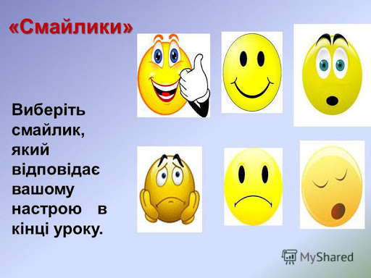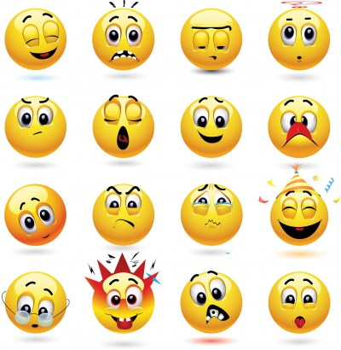

**Додаток 4. Урок із використанням технологій критичного мислення.**

**Тема.** **Що в житті людини найцінніше? (за повістю Ч. Діккенса «Різдвяна пісня у прозі»)**

**Мета уроку:**

**навчальна:**  поглиблювати предметні компетентності: створити умови  для узагальнення знань учнів із теми, допомогти усвідомити ідейно-художнє  та виховне значення  твору;визначити й систематизувати морально-естетичні категорії, що сприяють формуванню особистості людини, розкрити й проаналізувати причини деградації особистості Скруджа;

**розвивальна**: удосконалювати комунікативні та соціально - трудові компетентності:сприяти розвитку  вміння висловлювати аргументовані думки про героїв повісті; стимулювати розвиток критичного мислення;  заохочувати до розвитку  творчих здібностей, пізнавальної активності; розвивати вміння працювати в групах; вчити  виділяти  ключові  моменти, висловлювати свої оціночні судження, почуття та враження; удосконалювати навички аналізу тексту, характеристики героїв, розвивати образне та асоціативне мислення, творчу уяву;

**виховна:** виховувати ключові компетентності: моральні й духовні категорії становлення особистості, прищеплювати інтерес до творів зарубіжної літератури; оцінювати ініціативність та підприємливість під час ухвалення життєво важливих рішень.

**Визначення особистісно важливих завдань.**

|  |  |
| --- | --- |
| Учень повинен: | Опис очікуваних результатів |
| **знати:** | знати текст повісті, ключові моменти сюжету, композицію, тему, ідею твору. |
| **розуміти:** | розуміти проблеми, які порушує автор у творі і як вони допоможуть у  власному житті; |
| **застосовувати:** | уміти застосовувати теоретико-літературознавчі поняття для аналізу твору; цитати для характеристики образів; |
| **аналізувати:** | робити аналіз повісті «Різдвяна пісня в прозі», визначати художні засоби; |
| **синтезувати:** | писати повідомлення за результатами пошуково-дослідницької роботи; виконувати творчі завдання; |
| **оцінювати:** | оцінювати поведінку героїв у різних життєвих ситуаціях. |

**Тип уроку:** узагальнення й систематизація знань, урок – подарунок.

**Форми роботи :** індивідуальна, парна, колективна.

**Обладнання:** відеоролики, мультимедійна презентація, макет новорічної ялинки, ілюстрації до повісті «Різдвяна пісня у прозі», різдвяні дзвоники, валянок Санта Клауса**,** виставка творів Ч.Діккенса, М.Леонтович «Щедрівочка», зірочки бажань, заключний фрагмент екранізації «Різдвяна історія» (2009), текст повісті Ч.Діккенса «Різдвяна пісня у прозі», комп’ютер, мультимедійна дошка, проектор, картки з завданнями для груп, маркери, аркуші паперу, ватмани.

**Музичне оформлення:** М.Леонтович «Щедрик».

**Культурно-мистецькі зв’язки:** музика, кіно.

*Милосердя, співчуття, щедрість –*

*ось на що мав би я спрямувати свою діяльність.*

*Май душу, май серце і будеш людиною на всі часи.*

*Хай благословить нас Господь своєю милістю.*

*Ч. Діккенс*

*Спасіння в добрі, спасіння в любові,*

*І це стосується, напевно, нас усіх.*

*В. Крищенко*

*До  грошей  рветься невгамовний люд,*

*Забувши, що настане Божий суд.*

*На чесності  хоча й не   розпаніти,*

*Але який солодкий чесний труд.*

*М. Павленко*

*Не гроші роблять людину щасливою,*

*а людяність.*

*Ч. Діккенс*

**Хід уроку**

**І. Організаційний момент. Перегляд відеоролика 1 «Колядує вся родина»).**

**ІІ. Мотивація навчальної діяльності учнів.**

Вступне слово вчителя.

Бувають дні, як Одкровення Боже!

Летять думки, і пада білий сніг.

Яскрава зірка світиться барвисто,

А час невпинний прискоряє біг.

У дні такі Завіт прадавній з Богом

У серці, що відкрилось, ожива,

І ми в собі народжуємось знову,

Під знаком світлоносного Різдва.

Зірка Різдва, що зійшла над світом понад дві тисячі років тому, не втратила свого чарівного блиску й сьогодні. Вона з’являється на небі кожного року й посилає немеркнуче світло в наші душі, даючи наснагу до життя.

Різдвяний час - то світлі дні торжества добра, радості. І відбувається це тому, що душі людей світлішають під впливом сяйва Різдвяної зірки, під впливом дивного народження нашого Спасителя Ісуса.

(Слайд 1) Відомий англійський письменник Чарльз Діккенс писав про Різдвяні свята: «Ці радісні дні - дні милосердя, доброти, всепрощення. Це єдині дні в усьому календарі, коли люди, наче з мовчазної згоди, вільно розкривають одне одному серця». Діккенсові різдвяні твори схожі на найсвітлішу казку, бо у них відбуваються фантастичні подорожі й казкові перетворення, і всі, навіть найвужчі людські серця ширшають».

Так у головного персонажа твору крижане, скам’яніле від душевного холоду серце, мертва душа, у його житті немає жодної мрії, нічого доброго, - лише сіра буденна проза.

Загадка. А він Різдво – велике свято – дурницею назвав,

Цим дуже всіх присутніх герой наш здивував.

Його вітають – він не розуміє, радіють всі, а він не сміє.

Що ж то за людина є, яка Різдва не визнає? (Ебенезер Скрудж).

Авжеж, не радіють світлому Різдву тільки скупі, жадібні, злостиві люди, які взагалі не вміють нікому й нічому радіти. Серед  таких і дядечко Скрудж, герой різдвяного оповідання Діккенса.

Отож, сьогодні ми спробуємо дослідити, чому ж так склалося життя Скруджа, у чому причина деградації й переродження головного героя та дати відповідь на головне питання нашого уроку: «Що в житті людини найцінніше?Що робить людину щасливою?»

Відкрийте зошити й запишіть тему.

Оголошення теми й мети уроку, (Слайд 2,3), епіграфа. (Слайд 4).

**ІІІ. Сприйняття та засвоєння навчального матеріалу.**

**1.Питання до класу.** У процесі підготовки до уроку ви отримали випереджальні групові завдання. Чи не здалося вам, що перед нами двоє зовсім різних людей, два різних Скруджі.

**2. Робота в групах. Дослідження та узагальнення. Що ви дослідили та які висновки зробили?**

І група - Скрудж **у  дитинстві та юності**.

ІІ група – Скрудж – жмикрут, **Скрудж у зрілому віці.**

ІІІ група – Скрудж – благодійник.

|  |
| --- |
| **(Слайд 5). Група 1. Скрудж у дитинстві та юності.** |
| Любить читати, фантазувати.(Цитати). |
| Самотній. |
| Його не любить батько.  Ніжно любить свою сестру. |
| Мріє «вибитися в люди». |
| Прислухається до думок людей. |
| Працює з радістю. |
| Вірить у краще в майбутньому.  **(Слайд 6 ). Група 2. Скрудж у зрілому віці,коли до** **нього прийшли Духи Свят.** |
| Єдиний його бог –  гроші. (Цитати). |
| Самотній. |
| Будь-які родинні стосунки обтяжують його. |
| Вважає себе «господарем життя». |
| Байдужий до думок, не чує і не хоче чути інших.. |
| Робота в конторі стала невід’ємною частиною його життя, але вона  не тішить його. |
| Байдужий до майбутнього,  вважає, що завтра нічого  нового йому не принесе. |

Жмикрут, скупий, бездушний, байдужий, жорстокий…

“О! Скрудж був справжній “жмикрут”… Це був старий грішник – заздрий, жадний, твердий і гострий, як кремінь… Через холод у душі і вся постать його немов заморозилася… Холодний іній лежав у нього на голові, на бровах і на сухім підборідді. Скрудж всюди носив із собою той холод… він морозив ним свою контору і не давав їй нагрітися… навіть на Різдво”.

**(Слайд 7). Група 3. Скрудж – благодійник. Новий Скрудж**. **Які добрі вчинки захотілося зробити головному героєві?**

Скрудж – благодійник, веселий, добрий, щедрий, милосердний, порядний, щасливий…

**3. Бесіда.** То чому ж добрий у дитинстві та юності Скрудж перетворився на злого скнару й жмикрута ? Діти розмірковують над причинами морального падіння головного героя.

**Перелік причин:**

а) відсутність батьківської любові на самому початку життєвого шляху;

б) спроба за допомогою грошей досягнути визнання й поваги від родини та оточуючих, повне зосередження на матеріальних інтересах та цінностях;

в) непомірна жага влади;

г) небажання обтяжувати себе обов’язками, що вимагають відповідальності.

**(Слайд 8). Складання  ланцюжка помилок  дорослого Скруджа**  (шлях деградації особистості).

Мета – гроші: жадібність – жорстокість – байдужість – зневага до інших – зрада – відсторонення від людей – самотність –порожнеча в душі – деградація особистості.

Висновок: мета досягнута – гроші є, а щастя, радість, задоволення?

**4. Проблемне питання:** Як  і коли Скрудж перетворився на негідника?

Як же  й коли взагалі формується характер людини?

Спробуймо це дослідити на прикладі родин Ебенезера Скруджа та Боба Кретчита. **(Слайд 9).**

**І** група досліджує  й приводить аргументи  про атмосферу в сім’ї Скруджів (самотність маленького Скруджа в школі на Різдво, страх перед батьком, відсутність турботи, любові з боку батька – гірке дитинство).

Цитати.

«У школі сидів самотній хлопчик, покинутий своїми близькими».

«Я приїхала по тебе, любий! Я приїхала по тебе, щоб одвезти тебе додому!...»

**ІІ** група досліджує й приводить аргументи про атмосферу  в сім’ї Кретчитів ( ласкаві й ніжні слова при звертанні один до одного, турбота, увага, ніжність, поцілунки – хоч бідність, але любов, людяність, турбота один про одного).

Цитати.

«Треба було ввечері кінчати багато роботи, мамочко, а сьогодні все поприбирати, - відказала дівчина».

«Нехай буде над кожним з нас Боже благословення. Його любов і ласка!" (Тайні Тім).

**4. Інсценізація «Зустріч з Бобом Кретчитом».**

**5.Бесіда. Як ви гадаєте, Боб Кретчит сказав правду, що він щасливий?**

Як же  й коли формується характер людини?

Скрудж був людиною заможною, мав гроші, але чи принесло це йому щастя? (Ні).

Чи мала гроші та достаток родина Кречетів? ( Ні, вони були бідні).

А чи можна сказати, що ця родина була щасливою? (Так).

Чому їх можна назвати щасливою родиною, що їм допомагало так себе почувати? (Любов і повага одне до одного, турбота про інших, людяність і милосердя, що сповнювали їх серця).

Кого ще з героїв повісті ми можемо назвати щасливою людиною? (Племінник Скруджа). Дійсно, хоч він і небагатий, але щасливий. Він добрий і йому шкода свого дядька.

**6. Міні-дискусія. (Слайд 10).** Слово вчителя. **То що ж таке щастя ?** (міні-дискусія – учні висловлюють свої гіпотези).

**Вправа «Займи позицію».**

**Щастя –** **сім’я, гроші, Різдво, гармонія, діаманти, друзі, любов, мир, злагода, здоров’я …**

**Міні – висновок.** Отож, людське щастя не залежить від багатства. Не гроші роблять людину щасливою. Безсумнівно, не можна в наш час обійтися без грошей, вони багато в чому полегшують наше життя, приносять чимало приємних моментів. Але чи потрібно їх ставити на перше місце у своєму житті? На прикладі наших героїв ми знайшли відповідь на це важливе питання.

(**Слайд 11).** На підтвердження наших думок послухаймо, чого навчає народна мудрість.

**7.** **Випереджальне завдання** «Міні – проекти (або леп-буки) **«Дозвольте** **вам дати пораду. Прислів’я про сім’ю, щастя».** Пояснити, до якого епізоду з твору підходять дані вислови.

**Прислів’я та приказки на картках:**

Усякий свого щастя коваль.

Не родись багатий, а родись щасливий.

Щастя без розуму – торбина дірява.

Не родись багатий та вродливий, а родись при долі й щасливий.

Справжнє щастя завжди попереду.

Щастя знає, кого шукає. Щастя дорожче за багатство.

У недружній родині добра не буває.

У рідній сім’ї і каша густіша.

У сім’ї дружать – живуть не тужать.

У родині розлад, так і вдома не рад.

Сімейний горщик завжди кипить.

Сім’я сильна, коли над нею дах один.

***Вчитель. Ось так. Народ скаже, як зав’яже.***

**Питання до класу. (Слайд 13).**  Але просто так  людина не може змінитися, потрібні  якісь особливі причини, які дають поштовх до  змін у характері. Давайте поспілкуємося про це із самими персонажами твору.

**8. Інсценізація*****«Інтерв’ю з героєм» (Персонажі: журналіст, Скрудж, духи)***  **(Слайд14).**

**ІV. Закріплення. Вчитель.** **(Слайд 14).** Як бачимо, хоч трохи запізно, але Скрудж усе – таки зрозумів, що найцінніше – це родина, друзі, любов…

Дух Майбутнього Різдва показав героєві, як закінчиться його життєвий шлях і це стало відправною точкою переродження Скруджа. Пропоную переглянути уривок із фільму «Різдвяна історія». ( Перегляд фрагменту про переродження Скруджа).

Скрудж змінився. Різдвяний дзвін пробудив його душу, направив на шлях істини й добра.

**V. Узагальнення. Учитель. (Слайд 15).**  А зараз ми разом спробуємо визначити основні загальнолюдські цінності, якими повинна володіти людина, щоб почуватися щасливою.

**1. Вправа. *Різдвяна ялинка духовних цінностей.***

**Учитель.** Перед вами різдвяна ялинка. Вона ще не прикрашена. Ми маємо її підготувати до свята. На ваших столах розкладені різнокольорові кружечки. Упишіть на них ті ***моральні якості***, які б ви хотіли виховати в собі, щоб вони стали найкращими різдвяними подарунками для ваших батьків. А тепер оголосіть написане й повісьте свої прикраси на ялинку. (Слайд 16).

У цей час вмикаються гірлянди, розташовані навколо дошки.

***2. Прийом «Вільний мікрофон».*** Що ви хотіли б попросити для собе та близьких у Різдва? (Слайд 17).

***V. Підсумки уроку.*** *Слово вчителя.* (**Відеоролик 2 «Різдвяні дзвоники»).**

Ось ми й закінчили вивчати «Різдвяну пісню в прозі», котру сам Діккенс назвав «…повістю про переродження людини, яка понад усе цінувала дзвін монет».

Незабаром будемо святкувати Різдво – «єдиний із усіх днів, коли ширшають вузькі серця, найкращий у році добрий, веселий, привітний день». Тож нехай різдвяний дзвін розбудить усі замкнені людські душі, як розбудив душу Скруджа***.***

***Запам’ятаймо, діти, слова Діккенса: «Май душу, май серце й будеш людиною на всі часи».***

*Ви – добрі, розумні, талановиті й працьовиті. Залишайтеся такими й надалі! Тож побажаємо один одному удачі та великого бажання вчитися, читати, мислити, співпереживати.*

***Оцінювання учнів.***

**VІ. (Слайд 18). Домашнє завдання.** Написати твір-мініатюру на тему **«Чи можна замкнути душу?» або “Рецепт щастя” за Діккенсом.**

**Додатки (до уроку).**

***Додаток І.*** Завдання для груп.

І група – Скрудж **у дитинстві та юності**.

ІІ група – Скрудж – жмикрут, **Скрудж у зрілому віці.**

ІІІ група – Скрудж – благодійник.

***Додаток ІІ.*** Лист – емоція.

**Додаток 5. Конспект нестандартного уроку. Урок – літературна вітальня.**

**Тема**. Леся Українка. Життя поетеси, її мужність і сила духу. Потужне ліричне начало, романтичність, волелюбність, оптимізм, мрія і дійсність як провідні мотиви її поезії. «Давня весна», «Хотіла б я піснею стати…»

**Мета**: розширити знання учнів по поетесу, допомогти усвідомити красу та силу її поезій; розвивати образне й критичне мислення, навички виразного читання ліричних творів, уміння виділяти основні мотиви у віршах, коментувати та висловлювати свої думки та враження; виховувати повагу до сімейних цінностей, силу духу, цілеспрямованість, прагнення до освіти та самоосвіти.

Теорія літератури: лірика, її різновиди, художні образи, художні засоби.

Обладнання: портрети Лесі Українки різних років, видання творів, ілюстрації до біографії та до творів, фрагменти кінофільмів про письменницю та за її творами.

Тип уроку: вивчення нового навчального матеріалу (з елементами нетрадиційності).

**Хід уроку**

**I. АКТУАЛІЗАЦІЯ ОПОРНИХ ЗНАНЬ УЧНІВ. Бесіда.**

— Пригадайте, кого з жінок-письменниць світової (серед них і української) літератури ви знаєте?

— Чому, на ваш погляд, ми не можемо назвати багато імен письменниць ХІХ-ХХ століть?

Що відомо вам із вивченого в попередніх класах про Лесю Українку, її родину? Які її твори ви пам’ятаєте?

**II. МОТИВАЦІЯ НАВЧАЛЬНОЇ ДІЯЛЬНОСТІ УЧНІВ. ОГОЛОШЕННЯ ТЕМИ Й МЕТИ УРОКУ**

**Вступне слово вчителя.**

Життєве кредо цієї талановитої мужньої жінки сформульоване в її поетичних рядках:

Так! я буду крізь сльози сміятись,

Серед лиха співати пісні,

Без надії таки сподіватись,

Буду жити! Геть, думи сумні!

Леся Українка… Легенда не лише української, але й світової літератури. Про неї, її не менш легендарну родину та її поезію й буде наш урок.

**III. СПРИЙНЯТТЯ Й ЗАСВОЄННЯ НАВЧАЛЬНОГО МАТЕРІАЛУ**

Міні-лекція вчителя.

Колись давньогрецький мудрець Зенон проводив свої заняття біля портика (галереї з колонами) Стоя в Афінах. Він говорив, що людина повинна надавати перевагу розумові, а не почуттям, має мужньо й стійко переносити життєві труднощі, негаразди. Так виник філософський напрям – стоїцизм, а його прибічників почали називати стоїками. Тепер про людину, яка виявляє стійкість і мужність, говорять, що вона має стоїчні риси характеру.

Саме такий характер і мала видатна українська поетеса Леся Українка. Справжнє ім’я її Лариса Петрівна Косач. «Се талант наскрізь мужній, хоч не позбавлений жіночої грації і ніжності», – писав І. Франко.

Леся Українка народилася на чарівній Волині у дворянській сім’ї. Родина Косачів-Драгоманових була незвичайною, адже дала Україні й світові кількох письменників, учених, громадських діячів. Мати Лесі – відома письменниця, сподвижниця української культури Олена Пчілка. Літераторами, науковцями, громадськими діячами були її дядько (брат по матері) Михайло Драгоманов, тітки по батькові, брат Михайло Обачний, його дружина, сестри. Але найзнаменитішою стала сама Леся Українка.

У дитинстві Леся була надзвичайно кмітливою та схоплювала все на льоту. До прикладу, дівчина навчилась читати ще в чотири роки, шестилітньою вона вже майстерно вишивала, а в дев’ять написала свій перший вірш. Про рівень її розвитку свідчить і те, що всього в 19 років Леся Українка написала підручник «Стародавня історія східних народів» для своїх сестер. Крім того, вона знала до десятка мов – українську, французьку, німецьку, англійську, польську, російську, італійську та ін. Прекрасно грала на фортепіано.

Була відчайдушним дівчиськом, верховодила навіть у хлоп’ячому гурті. Та ось трапилося нещастя – узимку, під час Водохреща, у неї промокли ноги, вона застудилася й отримала важку недугу на все життя. Через це не могла відвідувати школи, але наполегливо вчилася сама та за допомогою батьків.

«Лесина світлиця» (за підготовленими учнівськими повідомленнями).

1. У родинному колі Лесі Українки.

Із шістьох дітей, що були в Косачів (два сини й чотири дочки), найбільше в батька вдалася Леся: і вродою, і характером, і звичками. Обоє вони були однаково лагідні та безмежно добрі, стримані, терплячі, однаково наділені виключною силою волі. Вони обоє були поблажливі в ставленні до інших, але не до себе. Матір Леся «сприймала… по-своєму, як розумну, але надто вже прискіпливу, часом сувору й категоричну жінку». (Із серії книжок «Життя видатних дітей» О. Ільченко).

У домі завжди було багато гостей, із дітьми, зазвичай, улаштовували літературні ігри, конкурси. Задається певна тема, і всі присутні пишуть твір – вірш чи прозу; підписують псевдонімом. Потім Ольга Петрівна вголос читає, а присутні ставлять плюси, щоб згодом обрати переможця. І це не завжди була Леся. Мати склала для своєї доньки програму освіти й пунктуально її реалізовувала.

Олена Пчілка, незважаючи на своє дворянське походження, вважала, що її діти повинні добре знати життя простого народу, його звичаї, традиції, любити свій рідний край. Тому вона возила їх у мальовничі місця України, привчала дочок до вишивання, спонукала до вивчення фольклору – разом вони записували слова й ноти народних пісень, замальовували узори вишивок. Ще зовсім малою, боячись хижих звірів, Леся бігала місячної ночі в сусідній ліс, бажаючи побачити там оту мавку, про яку розповідала їй колись у ранньому дитинстві мати й ніжний образ якої вона відтворила пізніше в «Лісовій пісні».

Через важку хворобу Лесі Українці доводилось їздити на лікування до Болгарії, Єгипту, Криму, Грузії та в інші місця. На це йшло багато коштів. І все ж письменниця, незважаючи на скруту, знаходила можливість допомагати іншим – із ризиком для власного здоров’я мчала за тисячі кілометрів до хворого друга, давала гроші на видання книжок, дбала про збереження культурних пам’яток, зокрема кобзарських пісень і дум (разом із чоловіком Климентом Квіткою запрошувала за свій кошт кобзарів у Крим, де мешкала, записувала їхній спів на фонограф – «прадідуся» нашого магнітофону).

Характер Лесі Українки яскраво розкривається в її поезіях і драматичних поемах. До речі, свій псевдонім Лариса Косач запозичила в дядька – Михайла Драгоманова, яким вона захоплювалася й пишалася. Він підписував літературні твори як «Українець». Псевдонім «Українка» з’явився 1884 року, коли дівчині було всього тринадцять. А Лесею її лагідно називали в сім’ї, тож не дивно, що тверде «Лариса» вона замінила на тендітне та ніжне «Леся».

Цікаво!

У родині поетесу називали по-різному: і Лариса, і Леся, і Зея, і Мишолосія. Зея – це сорт кукурудзи, саме так дівчинку називала мати, порівнюючи її зі стебелиною кукурудзи, тонкою й тендітною. Ім'я Мишолосія складалося з імен Мишко і Леся, брата й сестри – нерозлучних друзів.

2. Родове дерево (огляд).

Літературна династія розпочинається від діда (по матері) Петра та його брата Якова.

Тітки по батькові – письменниця Олена Косач (Є. Ластівка, Є. Зовиця) та Олександра Косач – революційні народниці;

дядько по матері Михайло Драгоманов (Українець) – громадський діяч, письменник;

мати Олена Пчілка – письменниця, громадська, культурна діячка;

Михайло Косач (Обачний) – професор Харківського університету, письменник;

дружина брата Людмила Судовщикова (Грицько Григоренко) – письменниця;

Ольга Косач (Олеся Зірка);

племінник Лесі, син брата Миколи Юрій Косач – письменник;

двоюрідний брат Димитр Шишманов – письменник;

Микола Лисенко – композитор, музикант – родич;

Михайло Старицький, драматург – родич;

І. Франко, М. Коцюбинський, О. Кобилянська, А. Кримський, В. Самійленко, В. Стефаник та ін. – письменники-друзі.

На сьогодні всі живі нащадки Лесі Українки – за межами України. Це Роберто Гааб (внучатий племінник, онук Лесиної сестри Оксани Косач-Шимановської), що живе у Швейцарії, та Ольга Лютон-Петрова зі США (внучата племінниця, онука Лесиної сестри Ізидори Косач-Борисової).

**Дискусійний клуб.**

– Як ви думаєте, чи впливає родовід на долю людини? У якій мірі?

– Наскільки важливими для дитини є сімейне виховання, стосунки між членами родини?

**Слово вчителя.**

Твори Лесі Українки перекладені багатьма мовами світу й викликають захоплення читачів у всіх куточках нашої землі.

Поетеса цілком і повністю усвідомлювала високу місію митця –давати надію зневіреним, підтримувати в них силу духу, кликати до гідного життя (згадайте її життєве кредо).

Леся Українка допомагала своєму народові, рідним та близьким не лише полум’яним словом, а й справами: у 18 років організувала гурток молоді «Плеяда», який займався перекладом кращих творів світової літератури українською мовою; у 19 років написала для молодших сестер книжку «Стародавня історія східних народів», котру 1918 року було видано як підручник для національної школи; матеріально підтримувала революційно-демократичну молодь; записувала від кобзарів народні пісні та думи; брала участь у відкритті в Полтаві пам’ятника Івану Котляревському; допомагала батькам у вихованні молодших сестер і братів.

Лесю Українку як поетесу й людину суспільно активну, хвилювали різні теми – де й природа, і стан людської душі в різних життєвих ситуаціях, і суспільні проблеми. Вона, хоч і любила «космічні» теми, не літала високо в захмарних мріях, а спиралася на те земне, що було їй близьким і дорогим або спричиняло душевний біль.

Із цього приводу переказували таку легенду.

Одного разу після літературного диспуту якийсь пан-віршомаз почав доводити, що лише та поезія вічна, яка «витає над нами й не забруднює свої одежі в болоті життя».

Леся спалахнула, а потім скептичним поглядом зміряла новоспеченого захисника «мистецтва для мистецтва» з ніг до голови й тихо сказала:

– А ви, пане, замовте ходулі та й витайте собі на здоров’ячко над «болотом». Може, і не замочите своє вбраннячко.

Виразне читання поезії Лесі Українки «Давня весна».

**Словникова робота, обмін враженнями про прочитане.**

**Евристична бесіда**.

– Із чим у вас асоціюється прихід весни?

– Які зміни відбуваються в природі навесні?

– Як лірична героїня твору ставиться до приходу весни?

– Посилаючись на текст твору, опишіть красуню-весну. Чи можна за допомогою цього опису визначити ставлення поетеси до весни?

– Дослідіть, яким чином самотність і недуга ліричної героїні поезії «Давня весна» контрастує з яскравістю й шумом весняної пори.

– Чому лірична героїня докоряє весні?

– У зв’язку із чим у ліричної героїні змінився настрій, за що вона вдячна весні?

– Чому поетеса згадує про давню весну?

– За допомогою яких художніх засобів Леся Українка відтворила весну як живу істоту?

– Назвіть звуки та кольори (слухові та зорові образи), якими сповнена поезія «Давня весна».

– Визначте автобіографічні мотиви вірша.

– Яким пафосом пройнятий цей твір?

**Коментар учителя.**

Весна – найжаданіша пора в житті людини, її завжди зустрічають радісно й урочисто. Після довгої зимової холоднечі та негоди всім хочеться поспілкуватися з живою природою – власними очима побачити, як прокльовується з-під землі травичка, як прилітають птахи, почути їхній дружний спів.

Ту весну Лесі Українці довелося зустрічати в ліжку. Від постійного болю, нерухомості будь-хто може впасти у відчай. Треба мати велику силу волі, щоб це витримувати. Сумно було ліричній героїні поезії, як і письменниці (бо ж зрозуміло, що вірш виразно автобіографічний!), і все ж… Ось зазирнули у вікно квітуючі гілочки яблуні, війнув свіжий вітерець і приніс пахощі, заспівали пташки… Героїня знайшла в собі снагу, точку опори: душевні сили сприяли появі сил фізичних.

Про це – один із найяскравіших автобіографічних творів Лесі Українки – вірш «Давня весна». Він входить до циклу «Мелодії», який складається з 12 поезій. Вони були написані протягом 1893 й першої чверті 1894 р., коли поетеса жила в Києві. 1899 року вірші були надруковані в збірнику «Душа і мрії».

У віршах циклу «Мелодії» багато смутку, туги, бо сумною була доля поетеси, важким було життя народу, за який так щиро вона вболівала. Проте мрії про краще, бадьорий настрій, як і завжди, перемагають.

Вірш «Давня весна» умовно складається з двох частин. У першій авторка під впливом пробудження природи змальовує привабливий образ весни. За допомогою яскравих, емоційно забарвлених епітетів цей образ набуває рис живої істоти: вона «щедра, мила». «За нею вслід прилетіли співучі пташки!» Для більшої виразності поетеса використовує метафори: весна «промінням грала, сипала квітки», «летіла хутко, мов стокрила»; з її приходом «все ожило, усе загомоніло», «співало все, сміялося, бриніло», а дівчина «… лежала хвора і сумна».

У другій частині вірша Леся відтворює гармонію людини й природи. «Радісна весна» не забула дівчини, принесла їй свої, хай скромні, дарунки.

Використання слів із пестливими суфіксами відбиває стан душі дівчини. Цьому ж сприяють образи зорові (гілки від яблуні заглянули у вікно, «посипались білесенькі квітки», замиготіло листячко зелене) й слухові («прилинув вітер…», «пташині пісні» ). Переможні вияви життя розігнали сум і тугу.

Які ж головні думки вірша? Мабуть, щоб бути щасливим, треба навчитися цінувати найменші радощі життя. А ще – краса природи сприяє лікуванню людини від недуги та самотності.

Виразне читання поезії Лесі Українки «Хотіла б я піснею стати…».

**Словникова робота, обмін враженнями про прочитане.**

**Коментар учителя.**

Деякі дослідники першим коханням майбутньої великої поетеси називають Максима Славінського. Коли вони познайомилися, Лесі було 15, Максиму – 18. Вони разом перекладали Гейне. Друга їхня романтична зустріч відбулася 1892 року. У майбутньому Славінський стане одним із керівників Центральної Ради, послом Української Народної Республіки в Празі. Заарештований чекістами, він загине у в’язниці. Леся Українка присвятила Славінському такі шедеври любовної лірики, як «Горить моє серце», «Стояла я і слухала весну», «Сон літньої ночі», «Хотіла б я піснею стати…».

Поетична перлина Лесі Українки «Хотіла б я піснею стати…» ввійшла до циклу «Мелодії» збірки «Душа і мрії».

**Евристична бесіда.**

**–** Чому поетеса, на вашу думку, прагнула стати піснею?

**–** Про яку «хвилину ясну» говорить у вірші Леся Українка?

**–** Яке значення мала пісня в житті письменниці?

**–** Чим пояснити прагнення Лесі Українки возвеличити волю (особисто ж вона була завжди вільною)?

**–** Який епітет повторюється в поезії? Про що він свідчить?

**–** Як цей твір поетеси пов’язаний з її життям?

**–** Опишіть море, використовуючи текст поезії.

**–** Яким настроєм пройнятий твір Лесі Українки? Чим це пояснити?

**–** Чи можна, на вашу думку, вважати шум моря його піснею? Пофантазуйте, про що воно співає.

**–** Яке враження на вас справила ця поезія Лесі Українки?

Завдання пошуково-дослідницького характеру.

Визначте провідні мотиви поезії. Порівняйте свої відповіді з матеріалами підручника, доповніть їх.

Цікаво!

Існує гіпотеза, що вірш Лесі Українки «Хотіла б я піснею стати…» може бути вільною трансформацією вірша Г. Гейне «Ich wollt' meine Schmerzen ergossen» (Книга пісень, № 61). Знавці німецької мови можуть провести своє дослідження.

**III. ЗАКРІПЛЕННЯ ЗНАНЬ, УМІНЬ ТА НАВИЧОК.**

Виконання завдання.

Прочитайте усмішки-бувальщини й скажіть, що нового додається до образу Лесі Українки.

Леся Українка уміла осаджувати декого однією-двома фразами. Якось багата колись поміщиця-графиня спитала її:

**–** Чому це ви, Ларисо Петрівно, вживаєте майже завжди мужицьку мову?

**–** А ось ви, графиня, - всміхнувшись, відповіла Леся Українка, **–** не боїтесь вживати мужицький хліб, і цей хліб не отруює вас?

Іншого разу якийсь панок, дуже маленького зросту (значно нижчий навіть за Лесю Українку) сказав їй:

**–** Ви, значить, малороска?

**–** Так, пане, мені теж іноді здається, що я менша за вас зростом. Але, очевидно, ми обоє помиляємось, **–** пожартувала Лариса Петрівна.

**IV. ДОМАШНЄ ЗАВДАННЯ.**

Уміти розповідати про Лесю Українку, її родину; читати та аналізувати вірші; вірш «Хотіла б я піснею стати…» вивчити напам'ять.

**V. ПІДСУМОК УРОКУ.**

Інтерактивна вправа «Займи позицію».

* Чи можна назвати життя Лесі Українки подвигом?

**Додаток 6. Орієнтовна тематика проектів**

**7 клас**. **Ознайомлювально-інформаційні проекти.**

Скласти повідомлення з історії створення кількох українських пісень.

Підготувати інформацію на тему: «Колядки та щедрівки нашого краю».

**Ігрові проекти.**

Скласти на матеріалі народнопісенної творчості літературні ігри (ребуси, запитання до вікторини, шаради, чайнворди, кросворди, криптограми тощо).

Підготувати інсценізацію однієї з народних пісень (на вибір).

**Творчі проекти.**

Укласти рукописні збірки: «Пісні моєї родини»; «Світова слава української пісні» (на основі висловлювань відомих культурних діячів про пісенну творчість українського народу). Зробити до них ілюстрації.

Організувати й провести свято української народної пісні на тему: «Наша дума, наша пісня не вмре, не загине».

**Прикладні проекти.**

Укласти народознавчі словники: «Календарно-обрядові пісні українського народу».

Скласти карту подорожей Т. Шевченка по Україні.

**Ігрові проекти.**

Скласти літературні ігри на шевченківську тематику.

Підготувати інсценізацію балади «Тополя».

**Творчі проекти.**

Створити ілюстрації до творів Тараса Шевченка.

Написати пейзажний етюд на основі поезії «Сонце заходить, гори чорніють».

Укласти рукописну збірку «Наш Шевченко» (образні вислови про поета).

**Іван Франко**

**Дослідницько-пошукові проекти.**

Дослідити образи повісті «Захар Беркут» за опорною схемою (планом)

Укласти міні-дослідження «І. Франко й Борщівщина».

**Ігрові проекти.**

Підготувати рольову гру «Зустріч із І. Франком» .

Створити ігровий проект (ребуси, чайнворди тощо) за творчістю І. Франка.

**Прикладні проекти.**

Укласти словничок «Архаїзми та діалектизми в повісті І. Франка «Захар Беркут»».

**Павло Тичина**

**Дослідницько-пошукові проекти.**

Порівняти естетичні принципи західноєвропейських поетів-символістів (П. Верлена, С.Малларме, А. Рембо та ін.) із особливостями ранньої творчості П. Тичини.

**Ігрові проекти.**

Уявити себе співавтором поета у вірші «О, панно Інно...».

Створитити словесну картину «Я – сам. Вікно. Сніги...».

Укласти літературні ігри до теми «Творчість П.Тичини».

**Прикладні проекти.**

Створити добірку образних висловів на основі поезій П. Тичини.

Створити словник «Авторські лексичні новотвори (неологізми) в поезіях Павла Тичини».

Створити калейдоскоп «кольорового настрою» за збіркою П. Тичини «Сонячні кларнети».

Створити фотопроект або добірку світлин «Мій рідний край».

**11 клас**

**Ігрові проекти**

Судові справи. (Уявити себе захисником на суді й скласти промову на захист Марусі Чурай).

Стежками роману «Маруся Чурай». Мандруймо разом! (Обігрування різних сюжетних ситуацій, у яких опиняються герої).

Ігри патріотів (кросворди, ребуси, вікторини про життя й творчість Ліни Костенко).

Телепроект «Ліна Костенко — берегиня української літератури».

**Телемарафон. Театр через призму сучасності.**

**Додаток 7. Презентація до уроку на тему «** **Що в житті людини найцінніше? (за повістю Ч. Діккенса «Різдвяна пісня у прозі»)»**

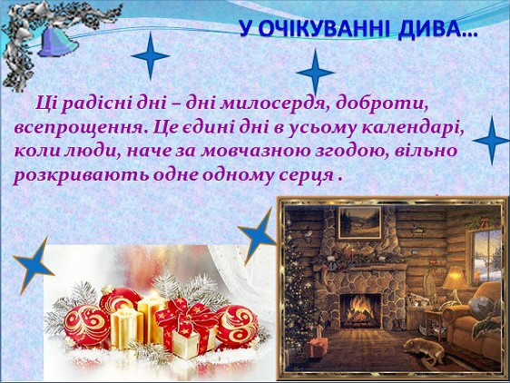

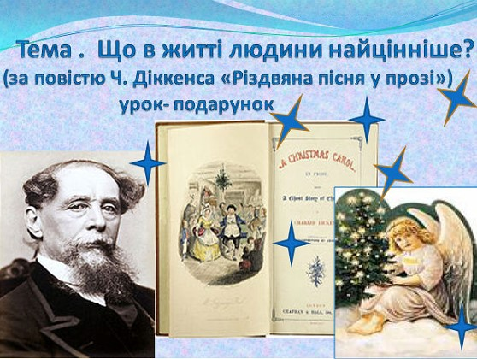

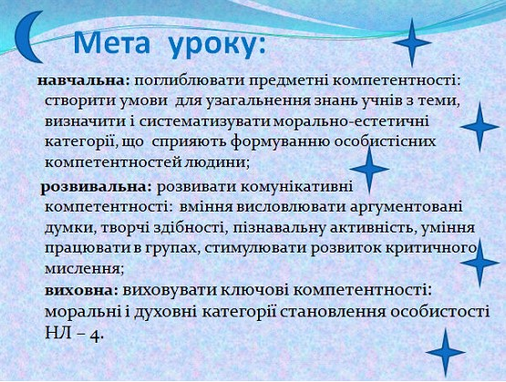

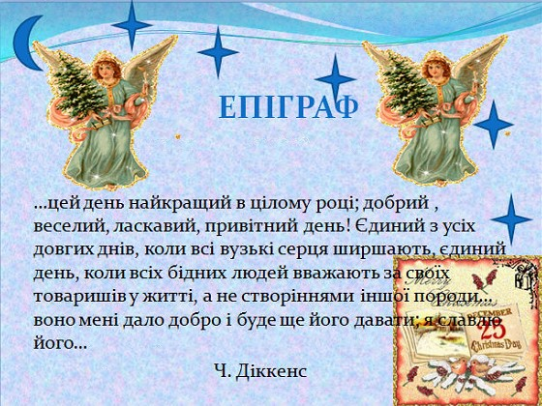

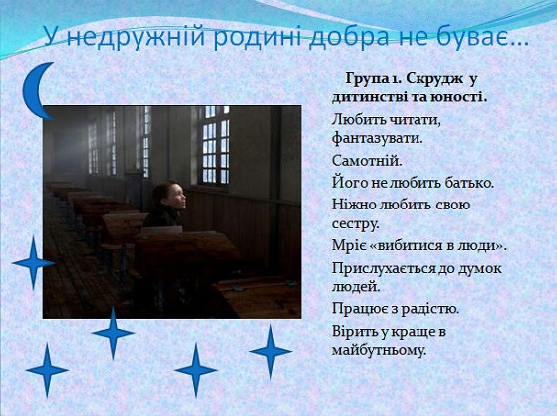

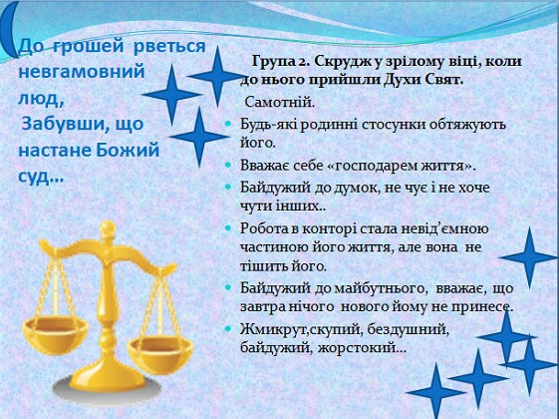

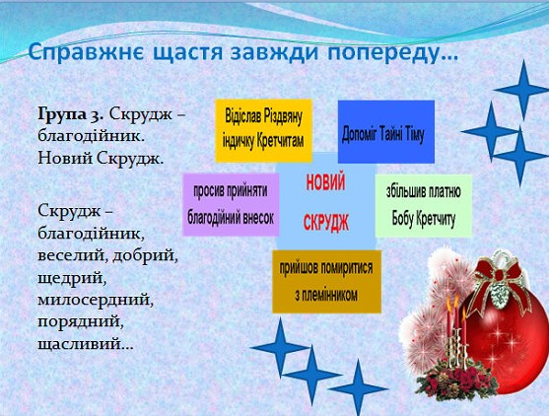

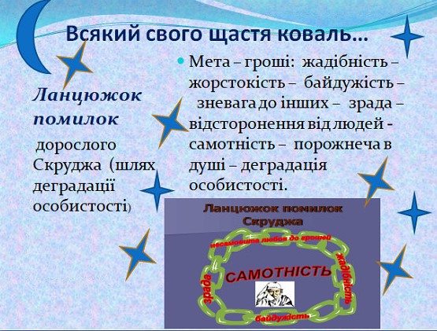

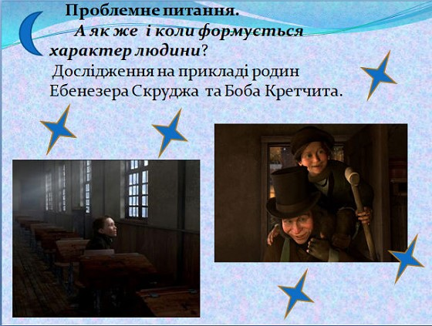

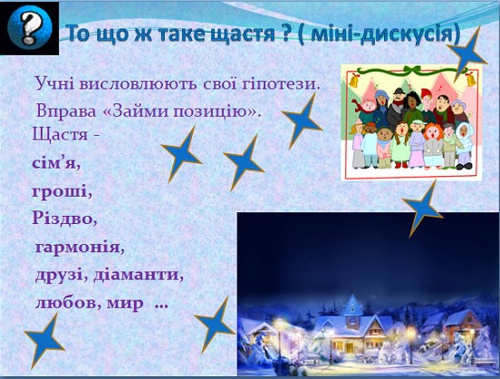

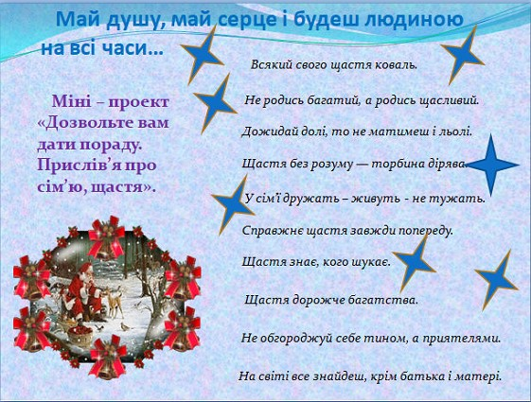

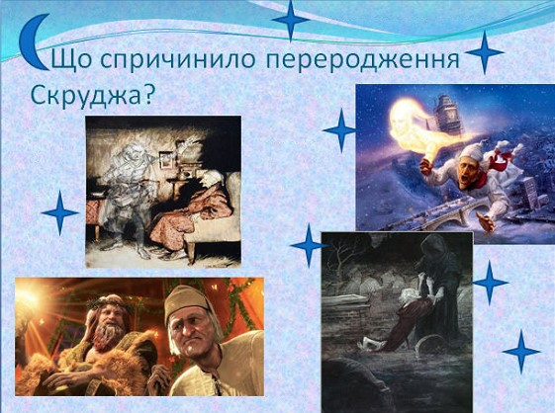

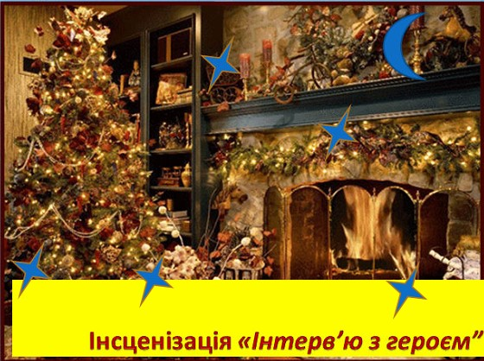

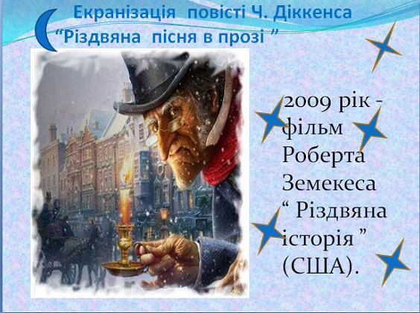

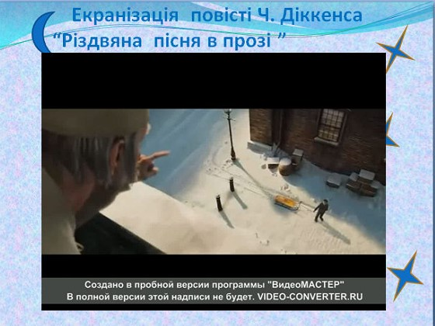

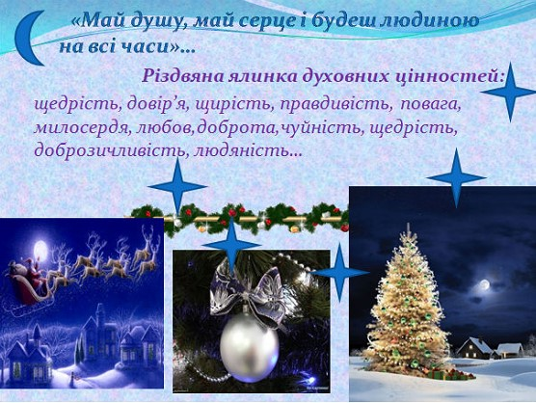

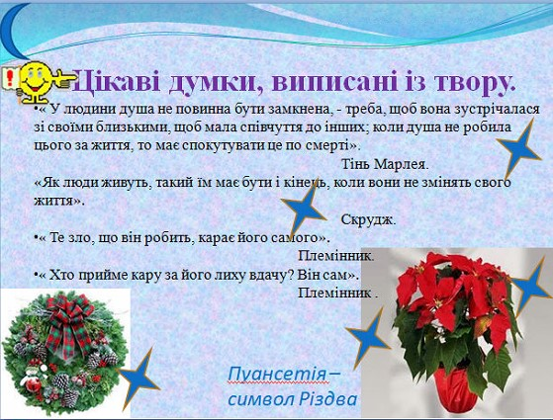

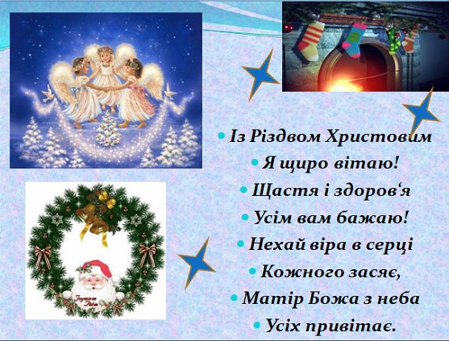

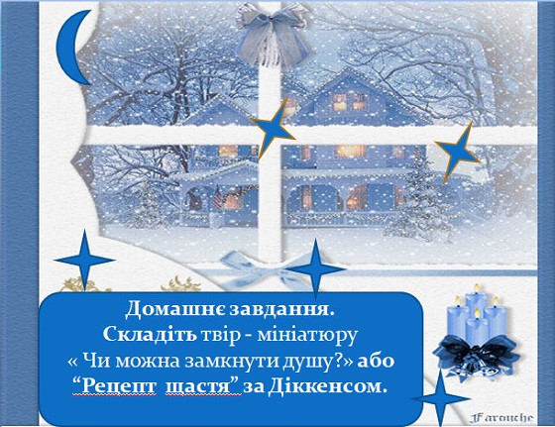

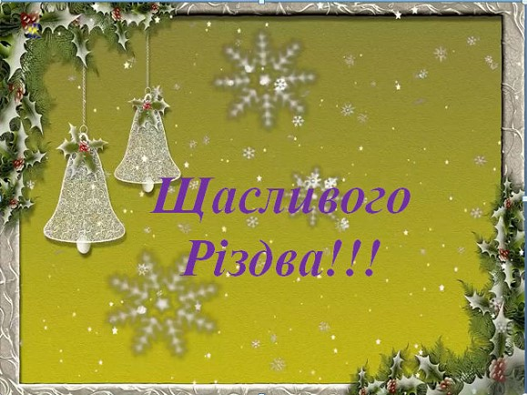

**Додаток 8. Кольоровий тиждень**

**МЕТА ПРОВЕДЕННЯ:**

* активізація методичної роботи, розвиток творчої діяльності, професійної майстерності вчителів-словесників та компетентності школярів;
* створення атмосфери успіху, яка сприяє розвитку особистості дитини, розкриттю унікальних здібностей вихованців, відчуття радості за свої досягнення, віри у власні сили, наполегливості в подоланні труднощів;
* розвивати спостережливість, допитливість, здатність до естетичного сприйняття, образного бачення, уміння творити загальну картину, стимулювати дитячу фантазію, уяву;

-виховувати дружні, доброзичливі стосунки між дітьми, любов до прекрасного, бажання творчо працювати.

*(Кожен учень повинен одягатися або мати елемент одягу відповідно до кольору дня).*

**ПЛАН**

**Понеділок. Білий день фантазії та уяви.**

1.Урочисте відкриття кольорового тижня. Оголошення плану проведення.

2.Виставка малюнків «Кольоровий настрій. Читаємо, уявляємо, малюємо».

3.Конкурс коміксів до програмових творів з української та зарубіжної літератури.

**Вівторок. Зелений день природолюбів.**

1. Кольорова акція «Розмалюй смайлик».

2. Конкурс творчих робіт: літературних кросвордів, загадок, сенканів, прислів’їв, авторських казок «Я вірю в силу барв природи…»

3.Виставка творчих проектів: стінгазет, лепбуків тощо.

**Середа. Жовтий день творчості.**

1. Кольорова арт-терапія «Світ у долоньках дітей».

2. Майстер-клас із виготовлення витинанок.

3.Кольоровий квест «Веселкові барви в художніх творах».

**Четвер. Червоний день добра й любові.**

1. Акція «Сердечне побажання друзям».

2. Презентації фотоальбомів «Барви рідного краю».

3. Чаювання в мистецькій слайд-галереї «Книжкові красуні».

**П’ятниця. Синій день леді й джентльменів.**

1.Ранкова кольорова руханка.

2.Літературні читання «Я переллю у слово кольори душі…»

3.Виставка робіт художників, які ілюстрували художні твори.

**УВАГА! КОНКУРС!**

**Для усіх, хто вміє не лише читати, а й фантазувати.**

**Для тих, хто читаючи, малює.**

***Для вас, юні художники!***

**Малюнки із зображенням літературних героїв, захопливих сюжетів твору не тримайте у «старій скрині», поділіться шедевром із іншими.**

**Обожнююте казки? Вам знайомі всі герої народних казок? Намалюйте найулюбленіше, поділіться з друзями.**

**Захоплюєтесь фантастикою та пригодами? Відтворіть улюбленого героя чи історію.**

***Можливо, ви – майбутні Леонардо да Вінчі, Рембрандт чи Рафаель Санті…***

**З повагою комітет із розшуку талантів**

|  |  |
| --- | --- |
| ***Учитель звертається до людської душі не через музику, як композитор, не за допомогою кольорів, як художник, а безпосередньо.***  ***Виховує своєю особистістю, своїми знаннями й любов'ю, своїм ставленням до світу.***  ***Д. Лихачов*** | **Використання інноваційних технологій навчання на уроках зарубіжної  літератури - YouTube** |
|  |
| **выступление лоо на уроках русского языка и зл** |
|  |
| **з досвіду роботи вчителя англійської мови** |

|  |  |  |
| --- | --- | --- |
| **Гамлет — вічний образ - Зарубіжна література (рівень стандарту). Підручник.  10 клас. О. О. Ісаєва - Произведения школьной программы** |  | **Інфографіка до уроків з оглядових тем чинної програми із зарубіжної  літератури для 9 класу та з теми "Билини і балади" для 7 класу** |
| ***Від педагога залежить, чим стане серце дитини – ніжною квіткою чи засушеною корою. Заповітна мрія кожного мислячого педагога – щоб серце вихованця було чутливим до кожного слова вихователя, щоб дитяча душа відгукнулась, мов ніжна струна, на тонку музику його душі.***  ***В. О. Сухомлинський.*** | | |

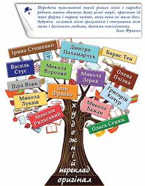

***Мова – це глибина тисячоліть*.**

**Микита Шумило**

|  |  |
| --- | --- |
|  | **методичні родзинки - Сайт вчителя російської мови та зарубіжної літератури** |
| **Блог вчителя зарубіжної літератури Дзядик Наталі Валеріївни: Хмари слів** | ***Яке прекрасне рідне слово!***  ***Воно – не світ, а всі світи.***  **Володимир Сосюра** |
| **Блог вчителя зарубіжної літератури Ящук Емми Юріївни : 2020** | |



***Найкращий учитель для дитини той, хто духовно спілкується з нею, забуває, що він учитель, і бачить у своєму учневі друга, однодумця. Такий учитель знає найпотаємніші куточки серця свого вихованця, і слово в його устах стає могутнім знаряддям впливу на особистість, яка розвивається.***

***В. О. Сухомлинський.***

